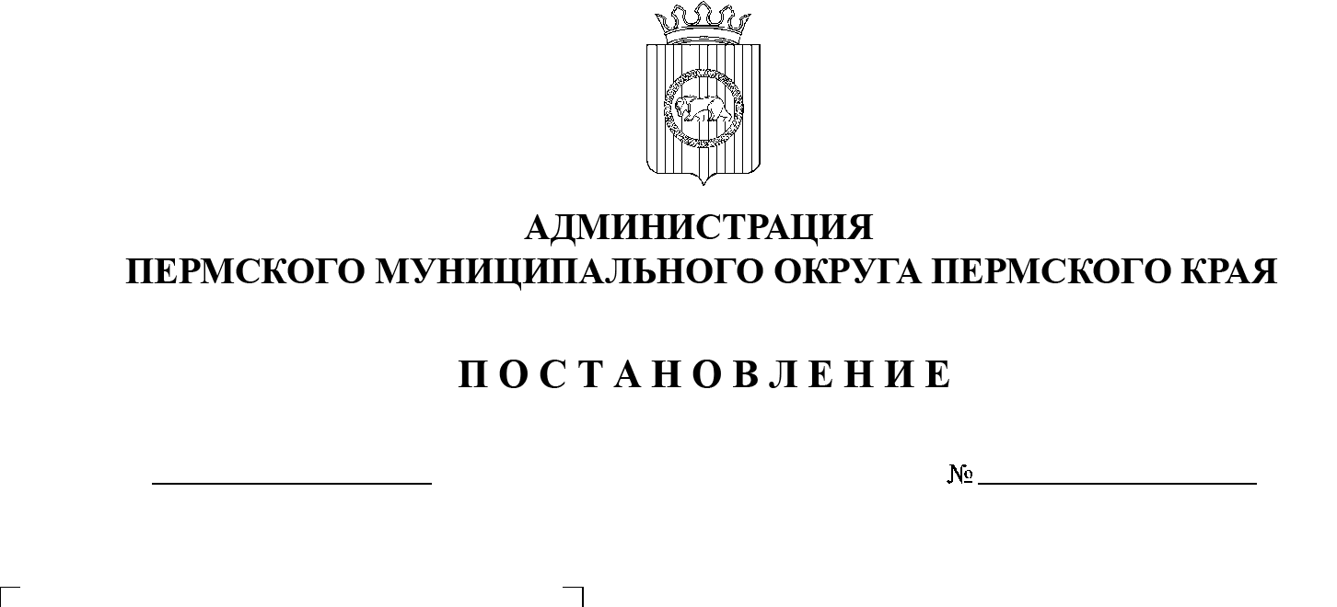
Об установлении границ
прилегающих территорий, на
которых не допускается
розничная продажа
алкогольной продукции и
розничная продажа
алкогольной продукции при
оказании услуг общественного
питания на территории
Пермского муниципального
округа Пермского края

В соответствии с пунктом 8 статьи 16 Федерального закона от 22 ноября 1995 г. № 171-ФЗ «О государственном регулировании производства и оборота этилового спирта, алкогольной и спиртосодержащей продукции и об ограничении потребления (распития) алкогольной продукции»,
пунктом 2 Правил определения органами местного самоуправления границ прилегающих территорий, на которых не допускается розничная продажа алкогольной продукции и розничная продажа алкогольной продукции при оказании услуг общественного питания, утвержденных постановлением Правительства Российской Федерации от 23 декабря 2020 г. № 2220,
пунктом 1 постановления Правительства Пермского края от
10 октября 2011 г. № 755-п «Об установлении дополнительных ограничений условий и мест розничной продажи алкогольной продукции, требований к минимальному размеру оплаченного уставного капитала (уставного фонда)»,
пунктом 6 части 1 статьи 30 Устава Пермского муниципального округа Пермского края
администрация Пермского муниципального округа Пермского края ПОСТАНОВЛЯЕТ:
1. Утвердить перечень организаций и (или) объектов, на прилегающих территориях к которым не допускается розничная продажа алкогольной продукции и розничная продажа алкогольной продукции при оказании услуг общественного питания на территории Пермского муниципального округа Пермского края, согласно приложению 1 к настоящему постановлению.
2. Использовать при установлении границ прилегающих территорий, на которых не допускается розничная продажа алкогольной продукции и розничная продажа алкогольной продукции при оказании услуг общественного питания на территории Пермского муниципального округа Пермского края, способ установления границ прилегающих территорий, на которых не допускается розничная продажа алкогольной продукции и розничная продажа алкогольной продукции при оказании услуг общественного питания на территории Пермского муниципального округа Пермского края, согласно приложению 2 к настоящему постановлению.
3. Установить границы прилегающих территорий, на которых не допускается розничная продажа алкогольной продукции и розничная продажа алкогольной продукции при оказании услуг общественного питания на территории Пермского муниципального округа Пермского края, согласно приложению 3 к настоящему постановлению.
4. Признать утратившими силу:
4.1. постановление администрации Пермского муниципального района от 18 ноября 2015 г. № 1635 «Об определении границ прилегающих к некоторым организациям и объектам территорий, на которых не допускается розничная продажа алкогольной продукции»;
4.2. постановление администрации Пермского муниципального района от 25 августа 2016 г. № 452 «О внесении изменения в Положение об определении на территории Пермского муниципального района границ, прилегающих к некоторым организациям и объектам территорий, на которых не допускается розничная продажа алкогольной продукции, утвержденное постановлением администрации Пермского муниципального округа от 18.11.2015 № 1635»;
4.3. постановление администрации Пермского муниципального района от 30 марта 2017 г. № 144 «О внесении изменении в постановление администрации Пермского муниципального района от 18.11.2015 № 1635 «Об определении границ прилегающих к некоторым организациям и объектам территорий, на которых не допускается розничная продажа алкогольной продукции»;
4.4. постановление администрации Пермского муниципального района от 14 ноября 2018 г. № 591 «О внесении изменений в постановление администрации Пермского муниципального района от 18.11.2015 № 1635 «Об определении границ прилегающих к некоторым организациям и объектам территорий, на которых не допускается розничная продажа алкогольной продукции»;
4.5. постановление администрации Пермского муниципального района от 30 сентября 2019 г. № 623 «О внесении изменений в постановление администрации Пермского муниципального района от 18.11.2015 № 1635 «Об определении границ прилегающих к некоторым организациям и объектам территорий на которых не допускается розничная продажа алкогольной продукции»;
4.6. постановление администрации Пермского муниципального района от 29 декабря 2020 г. № СЭД-2020-299-01-01-05.С-287 «О внесении изменений в постановление администрации Пермского муниципального района от
18 ноября 2015 г. № 1635 «Об определении границ прилегающих к некоторым организациям и объектам территорий, на которых не допускается розничная продажа алкогольной продукции».
5. Настоящее постановление вступает в силу со дня его официального опубликования.
6. Настоящее постановление опубликовать в бюллетене муниципального образования «Пермский муниципальный округ» и разместить на сайте Пермского муниципального округа в информационно-телекоммуникационной сети Интернет (www.permokrug.ru).
7. Контроль за исполнением настоящего постановления возложить на заместителя главы администрации Пермского муниципального округа Пермского края Т.Н. Гладких.

Глава муниципального округа В.Ю. Цветов

Приложение № 1
к постановлению администрации
Пермского муниципального округа Пермского края
от №

Перечень
организаций и (или) объектов, на прилегающих территориях к которым не допускается розничная продажа алкогольной продукции и розничная продажа алкогольной продукции при оказании услуг общественного питания

Обозна-чение нумера-ции в Схеме | Наименование организации, объекта | Адрес организации, объекта
1.1 | Структурное подразделение МАОУ «Бершетская средняя школа» - детский сад «Умка» | с. Бершеть,  ул. Ленина, д. 9
1.2 | МБУ КИЦ «Созвездие» (хоккейная коробка) | с. Бершеть,  ул. Ленина, д. 12а
1.3 | МАОУ «Бершетская средняя школа» | с. Бершеть,  ул. Молодежная, д. 2
1.4 | ГБОУ СПО «Пермский агропромышленный техникум» | с. Бершеть,  ул. Молодежная, д. 4
1.5 | ГБУЗ ПК «Пермская центральная районная больница» (подразделение врачебная амбулатория с. Бершеть) | с. Бершеть,  ул. Школьная, д. 9, литер А
1.6 | Общежитие | с. Бершеть,  ул. Молодежная, д. 6
1.7 | ГБУЗ ПК «Пермская центральная районная больница» (подразделение фельдшерско-акушерский пункт  с. Янычи) | с. Янычи,  ул. Сибирский тракт, д. 56
2.1 | МАДОУ «Гамовский детский сад «Мозаика» (корпус 2) | с. Гамово,  ул. 50 лет Октября, д. 37
2.2 | МАДОУ «Гамовский детский сад «Мозаика» (корпус 3) | с. Гамово,  ул. 50 лет Октября, д. 18б
2.3 | МАУДО «Детская школа искусств Пермского муниципального округа» Пермского края «Филиал Гамовская детская школа искусств» | с. Гамово,  ул. 50 лет Октября, д. 18
2.4 | МАОУ «Гамовская средняя школа» | с. Гамово,  ул. 50 лет Октября, д. 14
2.5 | ГБУЗ ПК «Пермская центральная районная больница» (подразделение врачебная амбулатория с. Гамово) | с. Гамово, ул. 50 лет Октября, д. 13а
2.6 | Военный городок Управления войск национальной гвардии по Пермскому краю | в 0,500 км северо-западнее с. Гамово
2.7 | Пермская воспитательная колония ГУФСИН России по Пермскому краю | с. Гамово,  ул. Свободы, д. 1
2.8 | Православный приход храма в честь Преображения Господня с. Гамово | с. Гамово,  ул. Гамовская, д. 8а
2.9 | Муниципальное автономное учреждение спорта «ДВИЖЕНИЕ» (Филиал «Гамовский дом спорта») | с. Гамово, ул.50 лет Октября, д. 19а
2.10 | МАДОУ «Гамовский детский сад «Мозаика» (корпус 1) | с. Гамово, ул.50 лет Октября, д. 34а
2.11 | ООО «Стоматологическая поликлиника «Норма-Дент» (стоматологическая клиника) | с. Гамово,  ул. 50 лет Октября, д. 16
3.1 | МАДОУ «Двуреченский детский сад «Семицветик» (корпус 4) | п. Ферма,  ул. Строителей, д. 2в
3.2 | МАДОУ «Двуреченский детский сад «Семицветик» (корпус 3) | п. Ферма,  ул. Трубная, д. 10
3.3 | МАОУ «Конзаводская средняя школа имени В.К. Блюхера» | п. Горный,  ул. Перевозчикова, д. 1
3.4 | ГБУЗ ПК «Пермская центральная районная больница» (подразделение врачебная амбулатория п. Ферма) | п. Ферма,  ул. Некрасова, д. 22
3.5 | МАДОУ «Двуреченский детский сад «Семицветик» (корпус 1, корпус 2) | п. Горный,  ул. Лямина, д.1; д. 1 А
3.6 | ГБУЗ ПК «Пермская центральная районная больница» (подразделение фельдшерско-акушерский пункт  д. Устиново) | д. Устиново,  ул. Школьная, з/у 3а
3.7 | Структурное подразделение МАОУ «Лобановская средняя школа» Мостовской детский сад «Теремок» | д. Мостовая,  ул. Мира, д. 19
3.8 | Структурное подразделение МАОУ «Лобановская средняя школа» Мостовская школа | д. Мостовая,  ул. Культуры, д. 33
3.9 | ГБУЗ ПК «Пермская центральная районная больница» (подразделение врачебная амбулатория д. Мостовая) | д. Мостовая,  ул. Мира, д. 10, Литер А
3.10 | «Двуреченский филиал Муниципального автономного учреждения спорта «Развитие» | п. Ферма,  ул. Нефтяников, д. 32
3.11 | ГБУЗ ПК «Пермская центральная районная больница» (подразделение врачебная амбулатория д. Нестюково) | д. Нестюково,  ул. Трактовая, д. 41
3.12 | Часовня во имя святой блаженной Матроны Московской | п. Ферма,  ул. Некрасова, д. 3/4
3.13 | Православный приход храма во имя Преподобного Сергия Радонежского  д. Мостовая | д. Мостовая,  ул. Мира, д. 20б
4.1 | Заболотский филиал МАОУ «Усть-Качкинская средняя школа» | д. Горшки,  ул. Школьная, д. 4
4.2 | Структурное подразделение Заболотского филиала МАОУ «Усть-Качкинская средняя школа» - детский сад «Теремок» | д. Горшки,  ул. Школьная, д. 4в
4.3 | ГБУЗ ПК «Пермская центральная районная больница» (подразделение врачебная амбулатория д. Горшки) | д. Горшки,  ул. Школьная, д. 6а
4.4 | ГБУЗ ПК «Пермская центральная районная больница» (подразделение фельдшерско-акушерский пункт  д. Суздалы) | д. Суздалы,  ул. Березовая, д. 3а
4.5 | ГБУЗ ПК «Пермская центральная районная больница» (подразделение фельдшерско-акушерский пункт  д. Большакино) | д. Большакино,  ул. Центральная, д. 22
4.6 | ГБУЗ ПК «Пермская центральная районная больница» (подразделение фельдшерско-акушерский пункт  с. Новоильинское) | с. Новоильинское, ул. Центральная, д. 11
5.1 | МАДОУ «Кондратовский детский сад «Ладошки» (корпус 1) | д. Кондратово,  ул. Садовое кольцо, д. 10
5.2 | МАДОУ «Кондратовский детский сад «Ладошки» (корпус 2) | д. Кондратово,  ул. Карла Маркса, д. 1г
5.3 | МАДОУ «Кондратовский детский сад «Акварельки» (корпус 2) | д. Кондратово,  ул. Школьная, д. 5
5.4 | МАОУ «Кондратовская средняя школа» | д. Кондратово,  ул. Карла Маркса, д. 1а
5.5 | Муниципальное автономное учреждение спорта ДВИЖЕНИЕ (Филиал «Кондратовский дом спорта») | д. Кондратово,  ул. Карла Маркса, д. 1б
5.6 | Спортивный зал «Трудовые резервы» | д. Кондратово,  ул. Камская, д. 1а
5.7 | Стоматологическая клиника «Сапфир-дент» | д. Кондратово,  ул. Культуры, д. 2
5.8 | Тренажерный зал | д. Кондратово,  ул. Садовое кольцо, д. 14
5.9 | Медицинская лаборатория  ООО «МедЛабЭкспресс» | д. Кондратово,  ул. Камская, д. 1б
 | Медицинский центр «Земский доктор»
5.10 | Стоматологический кабинет «Корона клиника» | д. Кондратово,  ул. Карла Маркса, д. 4
5.11 | ГБУЗ ПК «Пермская центральная районная больница» (подразделение поликлиника № 16 (д. Кондратово) | д. Кондратово,  ул. Культуры, д. 6а
5.12 | Дворец спорта «Красава» | д. Кондратово,  ул. Карла Маркса, д. 1в
5.13 | МАУДО «Детская школа искусств Пермского муниципального округа» Пермского края «Детская школа искусств д. Кондратово» | д. Кондратово,  ул. Культуры, д. 6
5.14 | Православный приход храма в честь иконы Божией Матери «Всех скорбящих – Радость» д. Кондратово | д. Кондратово,  ул. Камская, д. 7а
5.15 | Храм-часовня во имя святителя Спиридона Тримифунского | д. Кондратово,  ул. Слободская, д. 2а
5.16 | Местная мусульманская религиозная организация «Махалля  д. Кондратово Пермского муфтията» (мечеть) | д. Кондратово,  ул. Матросова, д. 1а
5.17 | МАДОУ «Кондратовский детский сад «Акварельки», корпус 1 | д. Кондратово,  ул. Камская, д. 2а
6.1 | «Кукуштанский филиал Муниципального автономного учреждения спорта «Развитие» | п. Кукуштан,  ул. Чапаева, д. 50
6.2 | МАОУ «Бабкинская средняя школа» | п. Кукуштан,  ул. Мира, д. 9
6.3 | Физкультурно-оздоровительный комплекс открытого типа | п. Кукуштан,  ул. Мира, д. 9
6.4 | Пермский центр организации работы железно-дорожной ст. Кукуштан | п. Кукуштан,  ул. Чапаева, д. 17
6.5 | Приход храма в честь Преображения Господня п. Кукуштан | п. Кукуштан,  ул. Островского, д. 112  (59:32:0010003:990)
6.6 | ГБУЗ ПК «Пермская центральная районная больница» (подразделение поликлиника № 12 (п. Кукуштан) | п. Кукуштан,  ул. Чапаева, д. 40
6.7 | ГБУЗ ПК «Пермская центральная районная больница» (подразделение стационар № 3 (п. Кукуштан) | п. Кукуштан,  ул. Уральская, д. 18
6.8 | ГБУЗ ПК «Пермская центральная районная больница» (подразделение поликлиника № 8 (п. Кукуштан) | п. Кукуштан,  ул. Уральская, д. 18
6.9 | Структурное подразделение МАДОУ «Платошинский детский сад «Солнышко» - «Кукуштанский детский сад «Тополек» | п. Кукуштан,  ул. Ульяновская, д. 22
6.10 | Приход храма в честь Рождества Честного Славного Пророка, Предтечи и Крестителя Господня Иоанна с. Курашим | с. Курашим,  ул. Карла Маркса, д. 1
6.11 | Структурное подразделение МАДОУ «Платошинский детский сад «Солнышко» - «Курашимский детский сад «Лесная сказка» | с. Курашим,  ул. Молодежная, д. 3
6.12 | Курашимский филиал имени Героя Советского Союза Ф.Г. Старцева МАОУ «Платошинская средняя школа» | с. Курашим,  ул. Школьная, д. 4В
6.13 | ГБУЗ ПК «Пермская центральная районная больница» (подразделение врачебная амбулатория с. Курашим) | с. Курашим,  ул. Юбилейная, д. 1а/1
6.14 | Структурное подразделение Байболовского филиала МАОУ «Платошинская средняя школа» - детский сад «Улыбка» | д. Байболовка,  ул. Школьная, д. 1а
6.15 | Байболовский филиал МАОУ «Платошинская средняя школа» | д. Байболовка,  ул. Школьная, д. 1а
6.16 | ГБУЗ ПК «Пермская краевая клиническая психиатрическая больница» Кукуштанский филиал | д. Байболовка,  ул. Центральная
6.17 | ГБУЗ ПК «Пермская центральная районная больница» (подразделение фельдшерско-акушерский пункт  д. Байболовка) | д. Байболовка,  ул. Новая, д. 21
6.18 | Православный приход храма святых первоверховных апостолов Петра и Павла | д. Байболовка,  ул. Боровая
6.19 | Храм-часовня во имя преподобного Пимена Угрешского | д. Байболовка  ул. Боровая
7.1 | МАДОУ «Култаевский детский сад «Колокольчик» (корпус 1) | с. Култаево,  ул. Октябрьская, 5
7.2 | МАДОУ «Култаевский детский сад «Колокольчик» (корпус 2) | с. Култаево,  ул. Р. Кашина, д. 65а
7.3 | МАДОУ «Култаевский детский сад «Колокольчик» (корпус 3) | с. Култаево,  ул. Школьная, д. 2д
7.4 | МАУДО «Детская школа искусств Пермского муниципального округа» Пермского края «Филиал Култаевская детская школа искусств» | с. Култаево,  ул. Школьная, д. 4
7.5 | МАОУ «Култаевская средняя школа» | с. Култаево,  ул. Школьная, д. 6
7.6 | Муниципальное автономное учреждение спорта «ДВИЖЕНИЕ» | с. Култаево,  ул. Космонавтов, д. 1/1
7.7 | Муниципальное автономное учреждение спорта «ДВИЖЕНИЕ» (универсальный спортивный зал) | с. Култаево,  ул. Нижнемуллинская, д. 6а
7.8 | ГБУЗ ПК «Пермская центральная районная больница» (подразделение стационар № 7 (с. Култаево) | с. Култаево,  ул. Октябрьская, д. 9
7.9 | ГБУЗ ПК «Пермская центральная районная больница» (подразделение поликлиника № 14 (с. Култаево) | с. Култаево,  ул. Октябрьская, д. 9
7.10 | Култаевский дом-интернат для престарелых и инвалидов | с. Култаево,  ул. Космонавтов, д. 16
7.11 | Православный Приход храма в честь усекновения главы Пророка, Предтечи и Крестителя Господня Иоанна с. Култаево | с. Култаево,  ул. Р. Кашина, д. 69
7.12 | МАДОУ «Култаевский детский сад «Егоза» | с. Култаево,  б-р Садовый, д. 1
7.13 | Структурное подразделение МАДОУ «Култаевский детский сад «Егоза» - Нижнемуллинский детский сад «Светлячок» | д. Петровка,  ул. Ташлыкова, д. 28
7.14 | МАОУ «Нижнемуллинская средняя школа» | д. Петровка,  ул. Школьная, д. 4
7.15 | ГБУЗ ПК «Пермская центральная районная больница» (подразделение врачебная амбулатория с. Нижние Муллы) | с. Нижние Муллы,  ул. Октябрьская, д. 8
7.16 | Православный приход храма в честь Святой Троицы с. Нижние Муллы | с. Нижние Муллы,  ул. Советская, д. 12
7.17.1 | Структурное подразделение «Култаевская средняя школа» -  Баш-Култаевская школа | с. Баш-Култаево,  ул. Мавлютова, д. 30
7.17.2 | Структурное подразделение МАОУ «Култаевская средняя школа» - детский сад «Йолдыз» | с. Баш-Култаево,  ул. Мавлютова, д. 30
7.18 | Мечеть | с. Башкултаево,  ул. Октябрьская, д. 32
7.19 | ГБУЗ ПК «Пермская центральная районная больница» (подразделение фельдшерско-акушерский пункт с. Баш-Култаево) | с. Башкултаево,  ул. Октябрьская, д. 48
7.20 | ГБУЗ ПК «Пермская центральная районная больница» (подразделение фельдшерско-акушерский пункт  д. Чуваки) | д. Чуваки,  ул. Голубиная, д. 5
7.21 | ГБУЗ ПК «Пермская центральная районная больница» (подразделение фельдшерско-акушерский пункт  д. Кичаново) | д. Кичаново,  ул. Безымянная, д. 11
7.22 | ГБУЗ ПК «Пермская центральная районная больница» (подразделение фельдшерско-акушерский пункт  д. Косотуриха) | д. Косотуриха,  ул. Центральная, д. 1/3
7.23 | Храм в честь Владимирской иконы Божией Матери пос. Протасы | п. Протасы,  20-й квартал, д. 7а
8.1 | МАДОУ «Лобановский детский сад «Солнечный город» (корпус 1) | с. Лобаново,  ул. Культуры, 9
8.1(1) | МАДОУ «Лобановский детский сад «Солнечный город» (корпус 3) | с. Лобаново,  ул. Культуры, зд. 9, к. 2
8.2 | МАДОУ «Лобановский детский сад «Солнечный город» (корпус 2) | с. Лобаново,  ул. Зеленая, д. 1а
8.3 | МАУДО «Детская школа искусств Пермского муниципального округа» Пермского края «Филиал Лобановская детская школа искусств» | с. Лобаново,  ул. Культуры, д. 15а
8.4 | МАОУ «Лобановская средняя школа» | с. Лобаново,  ул. Центральная, д. 8
8.5 | ГБУЗ ПК «ПССМП» | с. Лобаново,  ул. Культуры, д. 1
8.6 | Муниципальное автономное учреждение спорта «Развитие» | с. Лобаново,  ул. Центральная, д. 8а
8.7 | ГБУЗ ПК «Пермская центральная районная больница» (подразделение стационар № 1 (с. Лобаново) | с. Лобаново,  ул. Зеленая, д. 1
8.8 | ГБУЗ ПК «Пермская центральная районная больница» (подразделение поликлиника № 1 (с. Лобаново) | с. Лобаново,  ул. Культуры, д. 11а
8.9 | ГБУЗ ПК «Пермская центральная районная больница» (подразделение поликлиника № 2 (с. Лобаново) | с. Лобаново,  ул. Культуры, д. 13
8.10 | Православный Приход храма во имя святого благоверного великого князя Александра Невского с. Лобаново | с. Лобаново,  ул. Центральная, д. 48
8.11 | ГБУЗ ПК «Пермская центральная районная больница» (подразделение фельдшерско-акушерский пункт  д. Касимово) | д. Касимово,  ул. Клубная, д. 52
8.12 | Структурное подразделение МАОУ «Мулянская средняя школа» - детский сад «Колосок» | п. Мулянка,  ул. Садовая, д. 1
8.13 | МАОУ «Мулянская средняя школа» | п. Мулянка,  ул. Школьная, д. 1
8.14 | ГБУЗ ПК «Пермская центральная районная больница» (подразделение врачебная амбулатория п. Мулянка) | п. Мулянка,  ул. Октябрьская, д. 29
8.15 | Железнодорожный вокзал ст. Мулянка | п. Мулянка,  ул. Октябрьская, д. 14
8.16 | Подворье Пермского Успенского женского монастыря - Храм в честь Святителя Николая Чудотворца | с. Кольцово,  ул. Лесная, д. 15а
8.17 | Кояновский филиал МАОУ «Юговская средняя школа» | с. Кояново,  ул. Советская, д. 133а
8.18 | ГБУЗ ПК «Пермская центральная районная больница» (подразделение врачебная амбулатория с. Кояново) | с. Кояново,  ул. Советская, д. 93а
8.19 | Местная мусульманская организация «Махалля № 2476» | с. Кояново,  ул. Мулянский тракт, д. 2
8.20 | Структурное подразделение Кояновского филиала МАОУ «Юговская средняя школа» - детский сад «Кояшкай» | с. Кояново,  ул. Советская, д. 135а
8.21 | ГБУЗ ПК «Пермская центральная районная больница» (подразделение фельдшерско-акушерский пункт  д. Горный) | д. Горный,  ул. Нижняя, д. 31а
9.1 | Структурное подразделение Пальниковского филиала МАОУ «Бабкинская средняя школа» - детский сад «Теремок» | с. Нижний Пальник,  ул. Южная, д. 14а
9.2 | Пальниковский филиал МАОУ «Бабкинская средняя школа» | с. Нижний Пальник,  ул. Садовая, д. 2
9.3 | ГБУЗ ПК «Пермская центральная районная больница» (подразделение фельдшерско-акушерский пункт) | с. Нижний Пальник,  ул. Южная, з/у 1а
9.4 | ГБУЗ ПК «Пермская центральная районная больница» (подразделение фельдшерско-акушерский пункт) | п. Сухобизярка,  ул. Луговая, д. 3
9.5 | ГБУЗ ПК «Пермская центральная районная больница» (подразделение фельдшерско-акушерский пункт) | п. Октябрьский,  ул. Школьная, д. 14б
9.6 | ГБУЗ ПК «Пермская центральная районная больница» (подразделение фельдшерско-акушерский пункт) | п. Бырма,  ул. Школьная, д. 2
9.7 | ГБУЗ ПК «Пермская центральная районная больница» (подразделение фельдшерско-акушерский пункт) | д. Аннинск, ул. Заречная, д. 12а
9.8 | Храм-часовня в честь Архистратига Михаила | с. Нижний Пальник,  ул. Центральная, д. 71
10.1 | МАДОУ «Платошинский детский сад «Солнышко» | с. Платошино,  ул. Владимирова, д. 32
10.2 | МАОУ «Платошинская средняя школа» | с. Платошино,  ул. Владимирова, д. 27
10.3 | ГБУЗ ПК «Пермская центральная районная больница» (подразделение врачебная амбулатория с. Платошино) | с. Платошино,  ул. Владимирова, д. 18а
10.4 | Платошинский филиал Муниципального автономного учреждения спорта «Развитие» | с. Платошино,  ул. Школьная, д. 42
11.1 | Структурное подразделение МАОУ «Савинская средняя школа» детский сад «Созвездие» (подразделение 2) корпус 2 | д. Ванюки,  ул. Зеленая, д. 29
11.2 | МАОУ «Савинская средняя школа» | д. Ванюки,  ул. Зеленая, д. 35а
11.3 | МАДОУ «Савинский детский сад «Мечтатели» | д. Ясыри,  Казанский тракт, д. 21г
11.4 | ГБУЗ ПК «Пермская центральная районная больница» (подразделение врачебная амбулатория д. Песьянка) | д. Песьянка,  ул. Мелиораторов, д. 9
11.5 | ГБУЗ ПК «Пермская центральная районная больница» (подразделение врачебная амбулатория д. Ванюки) | д. Ванюки,  ул. Зеленая, д. 24Б
11.6 | Войсковая часть 40278-10 | д. Хмели, остановка «Совхозная»
11.7 | ГБУЗ ПК «Пермская центральная районная больница» (подразделение фельдшерско-акушерский пункт  д. Крохово) | д. Крохово,  ул. Заюрчимская, д. 5А
11.8 | ГБУЗ ПК «Пермская центральная районная больница» (подразделение фельдшерско-акушерский пункт  п. Сокол) | п. Сокол, д. 14А
11.9 | Войсковая часть 88503 | п. Сокол
11.10 | Структурное подразделение МАОУ «Савинская средняя школа» детский сад «Филиппок» (подразделение 3) | п. Сокол, д. 15Б
11.11 | Структурное подразделение МАОУ «Савинская средняя школа» - Соколовская школа | п. Сокол, д. 15А
11.12 | Аэропорт «Большое Савино» | Аэропорт «Большое Савино», корпус 11
11.13 | Аэропорт «Большое Савино» (здание нового терминала) | тер. Шоссе Космонавтов, д. 455
12.1 | МАДОУ «Сылвенский детский сад «Рябинка» (корпус 2) | п. Сылва,  ул. Молодежная, д. 15
12.2 | МАДОУ «Сылвенский детский сад «Рябинка» (корпус 1) | п. Сылва, ул. Заводской пер., д. 16/1
12.3 | МАОУ «Сылвенская средняя школа им. В. Каменского» | п. Сылва,  ул. Молодежная, д. 7
12.4.1 | Сылвенский филиал Муниципального автономного учреждения спорта «Развитие» | п. Сылва, ул. Заводской переулок, д. 1
12.4.2 | МАУДО «Детская школа искусств Пермского муниципально округа» Пермского края Филиал «Сылвенская детская школа искусств | п. Сылва, ул. Заводской переулок, д. 1
12.5 | ГБУЗ ПК «Пермская центральная районная больница» (подразделение поликлиника № 6 (п. Сылва) | п. Сылва, ул. Заводской переулок, д. 21
12.6 | ГБУЗ ПК «Пермская центральная районная больница» (подразделение стационар № 2 (п. Сылва) | п. Сылва, ул. Заводской переулок, д. 8а
12.7 | ГБУЗ ПК «Пермская центральная районная больница» (подразделение поликлиника № 7 (п. Сылва) | п. Сылва,  ул. Молодежная, д. 12
12.8 | Железнодорожная станция Сылва | п. Сылва
12.9 | Физкультурно-оздоровительный комплекс открытого типа | п. Сылва,  ул. Белинского, д. 12
12.10 | Православный Приход храма во имя святителя Стефана, епископа Великопермского п. Сылва | п. Сылва,  ул. Большевистская, д. 39
12.11 | ООО «УралРегионМед» (медицинский центр) | п. Сылва, ул. Заводской переулок, д. 15
12.12 | Сылвенский филиал Муниципального автономного учреждения спорта «Развитие» | п. Сылва,  ул. Молодежная, д. 14
12.13 | ГБУЗ ПК «Пермская центральная районная больница» (подразделение врачебная амбулатория с. Ляды) | с. Ляды,  ул. Строительная, д. 22/1
12.14 | Структурное подразделение МАОУ «Сылвенская средняя школа имени  В. Каменского» - детский сад «Солнечные лучики» | с. Ляды,  ул. Строительная, д. 28
12.15 | Православный Приход храма в честь Сретения Господня с. Ляды | с. Ляды,  ул. Советская, д. 4а
12.16 | Структурное подразделение МАОУ «Сылвенская средняя школа им. В. Каменского» - «Лядовская школа» | д. Малая,  ул. Школьная, д. 2а
12.17 | ГБУЗ ПК «Пермская центральная районная больница» (подразделение фельдшерско-акушерский пункт  с. Троица) | с. Троица,  ул. Советская, д. 28а
12.18 | Православный Приход храма в честь Святой Троицы с. Троица | с. Троица,  ул. Степная, д. 41
12.19 | Сылвенский филиал Муниципального автономного учреждения спорта «Развитие» | с. Ляды,  ул. Строительная, д. 3
13.1 | Структурное подразделение МАОУ «Усть-Качкинская средняя школа» - детский сад «Огонек» | с. Усть-Качка,  ул. Краснознаменная, д. 3
13.2 | МАОУ «Усть – Качкинская средняя школа» | с. Усть-Качка,  ул. Краснознаменная, д. 5
13.3 | ГБУЗ ПК «Пермская центральная районная больница» (подразделение врачебная амбулатория  с. Усть – Качка) | с. Усть-Качка, ул. Краснознаменная, д. 23б
13.4 | ООО «Усть – Качкинская сельская врачебная амбулатория» | с. Усть-Качка,  ул. Победы, д. 10
13.5 | Автостанция с. Усть – Качка | с. Усть-Качка
13.6 | ЗАО «Курорт Усть-Качка», в т.ч.:
13.6.1 | ЗАО «Курорт Усть-Качка», водогрязелечебница | с. Усть-Качка, территория курорта
13.6.2 | ЗАО «Курорт Усть-Качка», хозрасчетная поликлиника | с. Усть-Качка, территория курорта
13.6.3 | ЗАО «Курорт Усть-Качка», санаторий «Прикамские Нивы» (процедурный кабинет, прием врача) | с. Усть-Качка, территория курорта
13.6.4 | ЗАО «Курорт Усть-Качка», питьевой бювет | с. Усть-Качка, территория курорта
13.6.5 | Стадион ЗАО «Курорт Усть-Качка» | с. Усть-Качка
13.7 | Православный Приход храма во имя святого благоверного великого князя  Александра Невского с. Усть-Качка | с. Усть-Качка,  ул. Камская, д. 21
13.8 | Приписная Часовня святителя Стефана Великопермского при Лицее милиции<*>
13.9 | МБУЗ «Детский ревматологический санаторий «Орленок» | с. Усть-Качка
13.10 | ГБУЗ ПК «Пермская центральная районная больница» (подразделение врачебная амбулатория (с. Усть-Качка) | п. Красный Восход,  ул. Садовая, д. 1
13.11.1 | Зеленинский филиал МАОУ «Усть- Качкинская средняя школа» | п. Красный Восход,  ул. Садовая, д. 12
13.11.2 | Структурное подразделение Зеленинского филиала МАОУ  «Усть- Качкинская средняя школа» - детский сад «Родничок» | п. Красный Восход,  ул. Садовая, д. 12
13.12 | ГБУЗ ПК «Пермская центральная районная больница» (подразделение фельдшерско-акушерский пункт  д. Гамы) | д. Гамы,  ул. Камская, д. 35а
13.13 | ФГКОУ «Пермское президентское кадетское училище им. героя России Ф. Кузьмина войск национальной гвардии РФ» | д. Гамы,  ул. Дубровская, д. 1
13.14 | Западно-Уральская миссия Христианский центр милосердия «Превосходнейший путь» | д. Качка
13.15 | МАУДО «Детская школа искусств Пермского муниципального округа» Пермского края «Филиал Усть-Качкинская детская школа искусств» | с. Усть-Качка,  ул. Краснознамённая,  д. 23в
14.1.1 | Структурное подразделение МАОУ «Фроловская средняя школа «Навигатор» - детский сад «Галактика» (корпус 2) | с. Фролы,  ул. Центральная, д. 8
14.1.2 | Структурное подразделение МАОУ «Фроловская средняя школа «Навигатор» - детский сад «Галактика» (корпус 3) | с. Фролы,  ул. Центральная, д. 8/1
14.2 | ГБУЗ ПК «Пермская центральная районная больница» (подразделение врачебная амбулатория с. Фролы) | с. Фролы,  ул. Весенняя, д. 2
14.3 | МАОУ «Фроловская средняя школа «Навигатор» | с. Фролы,  ул. Светлая, д. 2
14.4 | Структурное подразделение МАОУ «Фроловская средняя школа «Навигатор» - детский сад «Галактика» (корпус 1) | с. Фролы,  ул. Светлая, д. 3
14.5 | ГБУЗ ПК «Пермская центральная районная больница» (подразделение фельдшерско-акушерский пункт  д. Замараево) | д. Замараево,  ул. Центральная, д. 5
14.6 | Структурное подразделение филиала МАОУ «Фроловская средняя школа «Навигатор» в деревне Жебреи - детский сад «Лучики» | д. Жебреи,  ул. Советская, д. 6а
14.7 | Филиал МАОУ «Фроловская средняя школа «Навигатор» в деревне Жебреи | д. Жебреи,  ул. Советская, д. 6а
14.8 | ГБУЗ ПК «Пермская центральная районная больница» (подразделение фельдшерско-акушерский пункт  д. Жебреи) | д. Жебреи,  ул. Советская, д. 6а
14.9 | ГБУЗ ПК «Пермская центральная районная больница» (подразделение фельдшерско-акушерский пункт  д. Броды) | д. Броды,  ул. Рабочая, д. 10а
14.10 | Храм во имя святого князя Димитрия Донского с. Фролы | с. Фролы,  ул. Сибирская, д. 59а
15.1 | Структурное подразделение Хохловского филиала МАОУ «Кондратовская средняя школа» - детский сад «Солнышко» | д. Скобелевка,  ул. Майская, д. 3
15.2 | Хохловский филиал МАОУ «Кондратовская средняя школа» | д. Скобелевка,  ул. Майская, д. 2
15.3 | ГБУЗ ПК «Пермская центральная районная больница» (подразделение врачебная амбулатория д. Скобелевка) | д. Скобелевка,  ул. Хохловская, д. 4
15.4 | Православный Приход храма святых мучениц Веры, Надежды, Любови и матери их Софии в д. Скобелевка | д. Скобелевка,  ул. Хохловская, д. 8
16.1 | Структурное подразделение МАОУ «Юговская средняя школа» - детский сад «Совята» | п. Юг, ул. Полевая, д. 7
16.2 | МАОУ «Юговская средняя школа» | п. Юг, ул. Ленина, д. 90
16.3 | ГБУЗ ПК «Пермская центральная районная больница» (подразделение врачебная амбулатория п. Юг) | п. Юг, ул. Ленина, д. 88, литер А
16.4 | Православный Приход храма во имя пророка Илии п. Юг | п. Юг, ул. Попова, д. 1
17.1 | МАУДО «Детская школа искусств Пермского муниципального округа» Пермского края Филиал «Юго-Камская Детская школа искусств» | п. Юго-Камский,  ул. Металлистов, д. 5
17.2 | МАДОУ «Юго-Камский детский сад «Планета детства» (корпус 2) | п. Юго-Камский,  ул. Уральская, д. 3
17.3 | МАДОУ «Юго-Камский детский сад «Планета детства» (корпус 3) | п. Юго-Камский,  ул. Санаторная, д. 113
17.4 | МАОУ «Юго-Камская средняя школа» | п. Юго-Камский,  ул. Советская, д. 155
17.5 | МАОУ «Юго-Камская средняя школа (модуль основной школы) | п. Юго-Камский,  ул. Школьная, д. 9
17.6 | МАОУ «Юго-Камская средняя школа (модуль основной школы) | п. Юго-Камский,  ул. Декабристов, д. 14
17.7 | Муниципальное автономное учреждение спорта «ДВИЖЕНИЕ» (Филиал «Юго-Камский дом спорта») | п. Юго-Камский,  ул. Спортивная, д. 1
17.8 | Муниципальное автономное учреждение спорта «ДВИЖЕНИЕ» (Филиал «Юго-Камский дом спорта») | п. Юго-Камский,  ул. Санаторная, д. 66а
17.9.1 | ГБУЗ ПК «Пермская центральная районная больница» (подразделение стационар № 8 (п. Юго-Камский) | п. Юго-Камский,  ул. Советская, д. 159
17.9.2 | ГБУЗ ПК «Пермская центральная районная больница» (подразделение поликлиника № 15 (п. Юго-Камский) | п. Юго-Камский,  ул. Советская, д. 159
17.10 | МУЗ «Станция скорой медицинской помощи Пермского муниципального округа» | п. Юго-Камский,  ул. Мира, д. 2
17.11 | ООО «Стоматологическая поликлиника «Норма-Дент» | п. Юго-Камский,  ул. Советская, д. 121
17.12 | Автостанция п. Юго-Камский | п. Юго-Камский,  ул. Советская, д. 131а
17.13 | Православный Приход храма Всех Святых п. Юго-Камский | п. Юго-Камский,  ул. Пушкина, д. 3
17.14 | Часовня в честь иконы Божией Матери «Взыскание погибших»  д. Полуденная | д. Полуденная, д. 58а
17.15 | ГБУЗ ПК «Пермская центральная районная больница» (подразделение фельдшерско-акушерский пункт  с. Сташково) | с. Сташково,  ул. Новая, д. 8
17.16 | ГБУЗ ПК «Пермская центральная районная больница» (подразделение фельдшерско-акушерский пункт  п. Усть-Пизя) | п. Усть – Пизя,  ул. Первомайская, д. 2
17.17.1 | Структурное подразделение МАОУ «Юго-Камская средняя школа» - Рождественская школа | с. Рождественское,  ул. Революционная, д. 25
17.17.2 | Структурное подразделение МАОУ «Юго-Камская средняя школа» - детский сад «Ручеек» | с. Рождественское,  ул. Революционная, д. 25
17.18 | ГБУЗ ПК «Пермская центральная районная больница» (подразделение врачебная амбулатория  с. Рождественское) | с. Рождественское,  ул. Революционная, д. 23
17.19 | Православный Приход храма в честь Рождества Христова  с. Рождественское | с. Рождественское,  ул. 50 лет Октября,  д. 110

Приложение 2
к постановлению администрации
Пермского муниципального округа Пермского края
от №

способ
установления границ прилегающих территорий, на которых не допускается розничная продажа алкогольной продукции и розничная продажа алкогольной продукции при оказании услуг общественного питания на территории Пермского муниципального округа
Пермского края

1. Границы прилегающих территорий, на которых не допускается розничная продажа алкогольной продукции и розничная продажа алкогольной продукции при оказании услуг общественного питания на территории Пермского муниципального округа Пермского края (далее - границы прилегающих территорий) устанавливаются к некоторым организациям и (или) объектам, и (или) местам, указанным в подпункте 10 пункта 2 и абзаце первом пункта 4.1 статьи 16 Федерального закона от 22 ноября 1995 г. № 171-ФЗ «О государственном регулировании производства и оборота этилового спирта, алкогольной и спиртосодержащей продукции и об ограничении потребления (распития) алкогольной продукции» (далее - Федеральный закон № 171-ФЗ), пункте 2 Дополнительных ограничений условий и мест розничной продажи алкогольной продукции, утвержденных постановлением Правительства Пермского края от 10 октября 2011 г. № 755-п (далее – Дополнительные ограничения).
2. В целях установления границ прилегающих территорий используются следующие термины и определения:
2.1. обособленная территория - это территория, границы которой обозначены ограждением (объектами искусственного происхождения), прилегающая к некоторым зданиям (строениям, сооружениям), в которых расположены организации и (или) объекты, и (или) места, указанные в границах прилегающих территорий, на которых не допускается розничная продажа алкогольной продукции и розничная продажа алкогольной продукции при оказании услуг общественного питания, установленные в приложении 1 к настоящему постановлению.
3. Границы прилегающих территорий к некоторым организациям и (или) объектам, и(или) местам, указанным в подпункте 10 пункта 2 и абзаце первом пункта 4.1 статьи 16 Федерального закона № 171-ФЗ, пункте 2 Дополнительных ограничений, устанавливаются от входа для посетителей со следующими минимальными значениями расстояний от:
3.1. зданий, строений, сооружений, помещений, находящихся во владении, распоряжении и (или) пользовании образовательных организаций (за исключением организаций дополнительного образования, организаций дополнительного профессионального образования) - 50 метров;
3.2. зданий, строений, сооружений, помещений, находящихся во владении, распоряжении и (или) пользовании, осуществляющих обучение несовершеннолетних – 50 метров;
3.3. зданий, строений, сооружений, помещений, находящихся во владении, распоряжении и (или) пользовании юридических лиц независимо от организационно-правовой формы и индивидуальных предпринимателей, осуществляющих в качестве основного (уставного) вида деятельности медицинскую деятельность или осуществляющих медицинскую деятельность наряду с основной (уставной) деятельностью на основании лицензии, выданной в порядке, установленном законодательством Российской Федерации, за исключением видов медицинской деятельности по перечню, утвержденному Правительством Российской Федерации – 25 метров;
3.4. спортивных сооружений, которые являются объектами недвижимости и права, на которые зарегистрированы в установленном порядке – 50 метров;
3.5. боевых позиций войск, полигонов, узлов связи, расположений воинских частей, специальных технологических комплексах, зданий и сооружений, предназначенных для управления войсками, размещения и хранения военной техники, военного имущества и оборудования, испытания вооружения, а также зданий и сооружений производственных и научно-исследовательских организаций Вооруженных Сил Российской Федерации, других войск, воинский формирований и органов, обеспечивающих оборону и безопасность Российской Федерации – 50 метров;
3.6. вокзалов, аэропортов – 25 метров;
3.7. мест нахождения источников повышенной опасности, определяемых органами государственной власти субъектов Российской Федерации в порядке, установленном Правительством Российской Федерации – 50 метров;
3.8. зданий, в которых находятся студенческие общежития - 50 метров;
3.9. монастырских, храмовых и (или) иных культовых комплексов, построенных для осуществления и (или) обеспечения таких видов деятельности религиозных организаций, как совершение богослужений, других религиозных обрядов и церемоний, проведение молитвенных и религиозных собраний, обучение религии, профессиональное религиозное образование, монашеская жизнедеятельность, религиозное почитание (паломничество), в том числе от зданий для временного проживания паломников - 50 метров;
3.10. зданий, в которых осуществляет деятельность Федеральная служба исполнения наказаний, а также от воспитательных колоний, следственных изоляторов - 50 метров;
3.11. зданий, в которых осуществляют деятельность организации социального обслуживания граждан пожилого возраста и инвалидов – 50 метров;
3.12. объектов общественного питания, расположенных в многоквартирных домах – 50 метров.
4. Расстояния от организаций и (или) объектов, и (или) мест, указанных в подпунктах 3.1-3.12 пункта 3 настоящего приложения, до границ прилегающих территорий определяется следующим образом:
4.1. при наличии обособленной территории у организации и (или) объекта, и (или) места, указанного в пункте 3 настоящего приложения, расстояние определяется по радиусу (кратчайшее расстояние по прямой линии – в метрах) без учета искусственных и естественных преград, от входа посетителей на обособленную территорию (за исключением входов, которые не используются посетителями – пожарные, запасные, технические и др.), до входа для посетителей в стационарный торговый объект;
4.2. при отсутствии обособленной территории у организации и (или) объекта, и (или) места, указанного в пункте 3 настоящего приложения, расстояние определяется по радиусу (кратчайшее расстояние по прямой линии – в метрах) без учета искусственных и естественных преград, от входа посетителей в здание (строение, сооружение), в котором расположены организации и (или) объекты, и (или) места, до входа посетителей в стационарный торговый объект.
При наличии нескольких входов для посетителей расчет проводится по радиусу от каждого входа с последующим объединением установленных прилегающих территорий.
Центр входа – середина нижней части входа на обособленную территорию или середина нижней части дверного проема входа в здание (строение, сооружение), а также стационарный торговый объект и объект общественного питания, осуществляющие розничную продажу алкогольной продукции.
5. Установленные в соответствии с настоящим приложением границы прилегающих территорий приводятся в схематическом виде по населенным пунктам Пермского муниципального округа Пермского края в приложении 1 к настоящему постановлению.

Приложение 3
к постановлению администрации
Пермского муниципального округа Пермского края
от №

ГРАНИЦЫ
прилегающих территорий, на которых не допускается розничная продажа алкогольной продукции и розничная продажа алкогольной продукции при оказании услуг общественного питания на территории Пермского муниципального округа Пермского края
Границы прилегающих территорий к организациям и (или) объектам, и (или) местам, расположенным в с. Бершеть Пермского муниципального округа Пермского края, на которых не допускается розничная продажа алкогольной продукции и розничная продажа алкогольной продукции при оказании услуг общественного питания
Минимальное значение расстояния от организации, объекта, мест или от входа на обособленную территорию
Обозначение организации и (или) объекта, и (или) места, на прилегающей территории к которому не допускается розничная продажа алкогольной продукции и розничная продажа алкогольной продукции при оказании услуг общественного питания
в том числе:
1.1. Структурное подразделение МАОУ «Бершетская средняя школа» - детский сад «Умка» (с. Бершеть, ул. Ленина, д. 9);
1.2. МБУ КИЦ «Созвездие» (хоккейная коробка) (с. Бершеть, ул. Ленина, д. 12а);
1.3. МАОУ «Бершетская средняя школа» (с. Бершеть, ул. Молодежная, д. 2);
1.4. ГБОУ СПО «Пермский агропромышленный техникум» (с. Бершеть, ул. Молодежная, д. 4);
1.5. ГБУЗ ПК «Пермская центральная районная больница» (подразделение: врачебная амбулатория с. Бершеть) (с. Бершеть,
ул. Школьная, д. 9, литер А);
1.6. Общежитие (с. Бершеть, ул. Молодежная, д. 6).

Границы прилегающих территорий к организациям и (или) объектам, и (или) местам, расположенным в с. Янычи Пермского муниципального округа Пермского края, на которых не допускается розничная продажа алкогольной продукции и розничная продажа алкогольной продукции при оказании услуг общественного питания
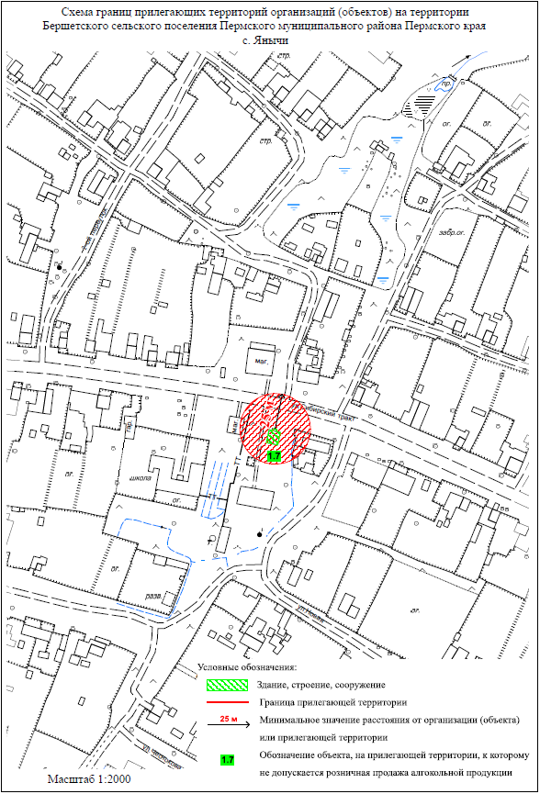

Минимальное значение расстояния от организации, объекта, мест или от входа на обособленную территорию
Обозначение организации и (или) объекта, и (или) места, на прилегающей территории к которому не допускается розничная продажа алкогольной продукции и розничная продажа алкогольной продукции при оказании услуг общественного питания
в том числе:
ГБУЗ ПК «Пермская центральная районная больница» (подразделение: фельдшерско-акушерский пункт
с. Янычи) (с. Янычи, ул. Сибирский тракт, д. 56).

Границы прилегающих территорий к организациям и (или) объектам, и (или) местам, расположенным в с. Гамово Пермского муниципального округа Пермского края, на которых не допускается розничная продажа алкогольной продукции и розничная продажа алкогольной продукции при оказании услуг общественного питания
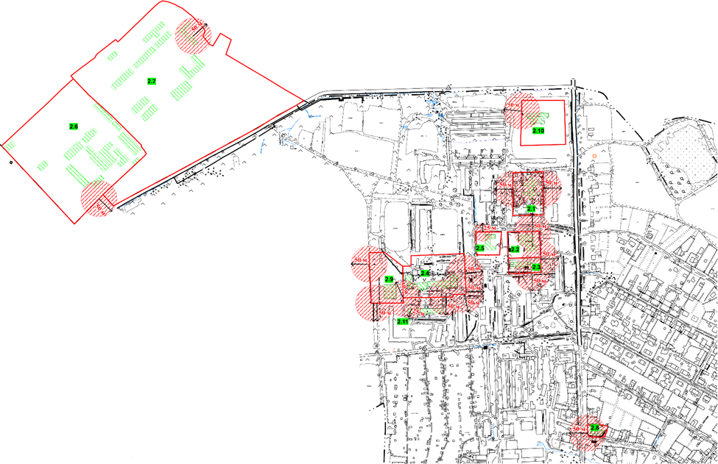

Минимальное значение расстояния от организации, объекта, мест или от входа на обособленную
территорию
2.1, 2.2, 2.3 Обозначение организации и (или) объекта, и (или) места, на прилегающей
2.4, 2.5, 2.6 территории к которому не допускается розничная продажа алкогольной продукции и
2.7, 2.8, 2.9 розничная продажа алкогольной продукции при оказании услуг общественного питания
2.10, 2.11 в том числе:
2.1. МАДОУ «Гамовский детский сад «Мозаика» (корпус 2) (с. Гамово, ул. 50 лет Октября, д. 37);
2.2. МАДОУ «Гамовский детский сад «Мозаика» (корпус 3) (с. Гамово, ул. 50 лет Октября, д. 18б);
2.3. МАУДО «Детская школа искусств Пермского муниципального округа» Пермского края
«Филиал Гамовская детская школа искусств» (с. Гамово, ул. 50 лет Октября, д. 18);
2.4. МАОУ «Гамовская средняя школа» (с. Гамово, ул. 50 лет Октября, д. 14);
2.5. ГБУЗ ПК «Пермская центральная районная больница» (подразделение: врачебная амбулатория
с. Гамово) (с. Гамово, ул. 50 лет Октября, д. 13а);
2.6. Военный городок Управления войск национальной гвардии по Пермскому краю (в 0,500 км северо-западнее
с. Гамово);
2.7. Пермская воспитательная колония ГУФСИН России по Пермскому краю (с. Гамово, ул. Свободы, д. 1);
2.8. Православный приход храма в честь Преображения Господня с. Гамово (с. Гамово, ул. Гамовская, д. 8а);
2.9. Муниципальное автономное учреждение спорта «ДВИЖЕНИЕ» (Филиал «Гамовский дом спорта»)
(с. Гамово, ул.50 лет Октября, д. 19а);
2.10. МАДОУ «Гамовский детский сад «Мозаика» (корпус 1) (с. Гамово, ул.50 лет Октября, д. 34а);
2.11. ООО «Стоматологическая поликлиника «Норма-Дент» (стоматологическая клиника)
(с. Гамово, ул. 50 лет Октября, д. 16).

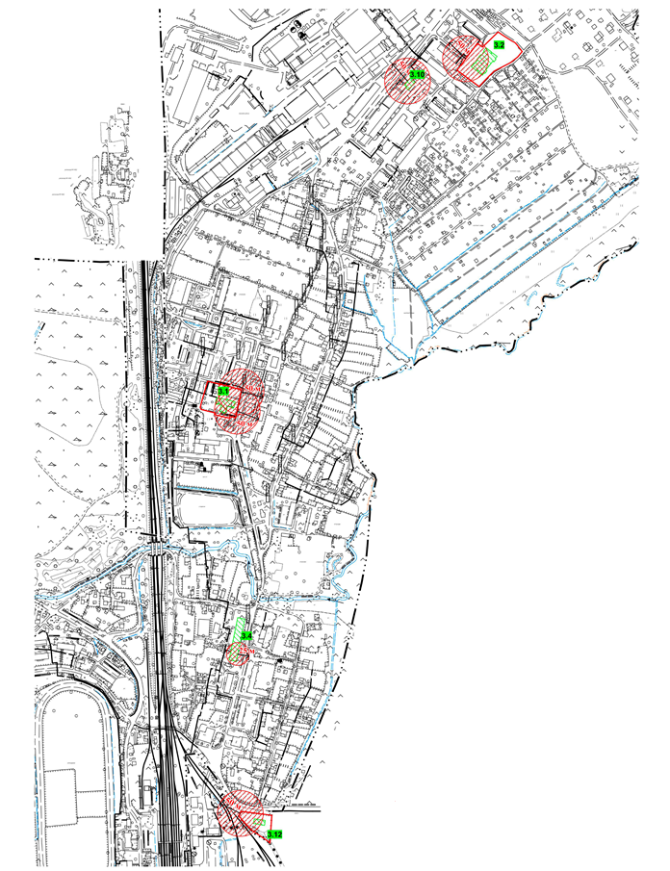
Границы прилегающих территорий к организациям и (или) объектам, и (или) местам, расположенным в п. Ферма Пермского муниципального округа Пермского края, на которых не допускается розничная продажа алкогольной продукции и розничная продажа алкогольной продукции при оказании услуг общественного питания

Минимальное значение расстояния от организации, объекта, мест или от входа на обособленную территорию
3.1, 3.2 Обозначение организации и (или) объекта, и
3.4, 3.10 (или) места, на прилегающей территории к
3.12 которому не допускается розничная продажа
алкогольной продукции и розничная продажа
алкогольной продукции при оказании услуг
общественного питания
в том числе:
3.1. МАДОУ «Двуреченский детский сад «Семицветик» (корпус 4) (п. Ферма, ул. Строителей, д. 2в)
3.2. МАДОУ «Двуреченский детский сад «Семицветик» (корпус 3) (п. Ферма, ул. Трубная, д. 10)
3.4. ГБУЗ ПК «Пермская центральная районная больница» (подразделение: врачебная амбулатория п. Ферма)
( п. Ферма, ул. Некрасова, д. 22)
3.10. Двуреченский филиал Муниципального автономного учреждения спорта «Развитие»
(п. Ферма, ул. Нефтяников, д. 32)
3.12. Часовня во имя святой блаженной Матроны Московской (п. Ферма, ул. Некрасова, д. ¾)

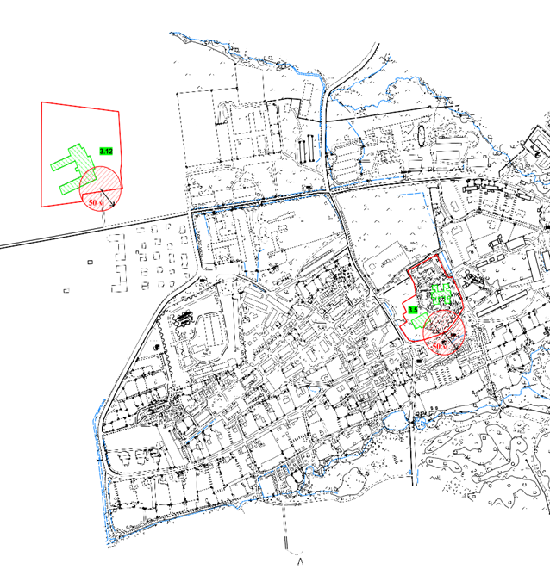
Границы прилегающих территорий к организациям и (или) объектам, и (или) местам, расположенным в п. Горный Пермского муниципального округа Пермского края, на которых не допускается розничная продажа алкогольной продукции и розничная продажа алкогольной продукции при оказании услуг общественного питания

Минимальное значение расстояния от организации, объекта, мест или от входа на обособленную территорию
3.3. Обозначение организации и (или) объекта, и (или) места, на прилегающей территории к
3.5. которому не допускается розничная продажа алкогольной продукции и розничная продажа
алкогольной продукции при оказании услуг общественного питания
в том числе:
3.3. МАОУ «Конзаводская средняя школа имени В.К. Блюхера» (п. Горный, ул. Перевозчикова, д. 1)
3.5. МАДОУ «Двуреченский детский сад «Семицветик» (корпус 1, корпус 2) (п. Горный, ул. Лямина, д.1; д. 1 А)

Границы прилегающих территорий к организациям и (или) объектам, и (или) местам, расположенным в д. Устиново Пермского муниципального округа Пермского края, на которых не допускается розничная продажа алкогольной продукции и розничная продажа алкогольной продукции при оказании услуг общественного питания
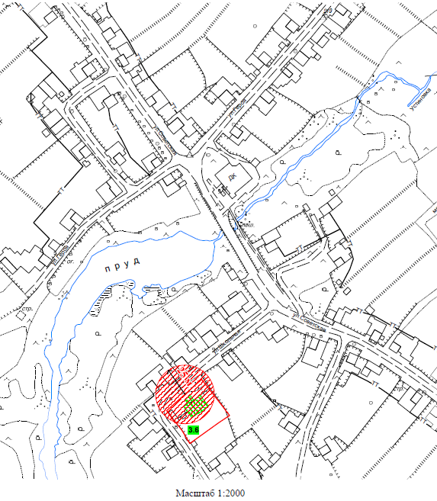

Минимальное значение расстояния от организации, объекта, мест или от входа на обособленную территорию
Обозначение организации и (или) объекта, и (или) места, на прилегающей территории к
3.6. которому не допускается розничная продажа алкогольной продукции и розничная продажа
алкогольной продукции при оказании услуг общественного питания
в том числе:
3.6. ГБУЗ ПК «Пермская центральная районная больница» (подразделение: фельдшерско-акушерский пункт д. Устиново)
(д. Устиново, ул. Школьная, з/у 3а)

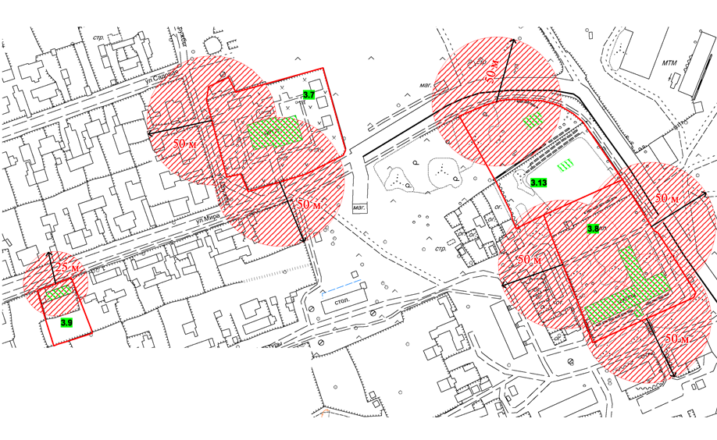
Границы прилегающих территорий к организациям и (или) объектам, и (или) местам, расположенным в д. Мостовая Пермского муниципального округа Пермского края, на которых не допускается розничная продажа алкогольной продукции и розничная продажа алкогольной продукции при оказании услуг общественного питания

Минимальное значение расстояния от организации, объекта, мест
или от входа на обособленную территорию
3.7, 3.8 Обозначение организации и (или) объекта, и (или) места, на прилегающей территории к которому
3.9, 3.13 не допускается розничная продажа алкогольной продукции и розничная продажа алкогольной продукции при оказании услуг общественного питания
в том числе:
3.7. Структурное подразделение МАОУ «Лобановская средняя школа» Мостовской детский сад «Теремок» (д. Мостовая, ул. Мира, д. 19)
3.8. Структурное подразделение МАОУ «Лобановская средняя школа» Мостовская школа (д. Мостовая, ул. Культуры, д. 33)
3.9. ГБУЗ ПК «Пермская центральная районная больница» (подразделение: врачебная амбулатория д. Мостовая) (д. Мостовая, ул. Мира, д. 10, Литер А)
3.13. Православный приход храма во имя Преподобного Сергия Радонежского д. Мостовая (д. Мостовая, ул. Мира, д. 20б)

Границы прилегающих территорий к организациям и (или) объектам, и (или) местам, расположенным в д. Нестюково Пермского муниципального округа Пермского края, на которых не допускается розничная продажа алкогольной продукции и розничная продажа алкогольной продукции при оказании услуг общественного питания
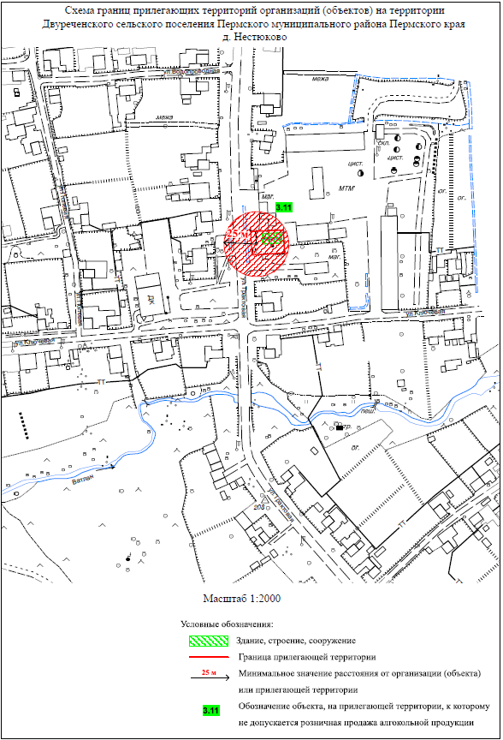

Минимальное значение расстояния от организации, объекта, мест
или от входа на обособленную территорию
3.11. Обозначение организации и (или) объекта, и (или) места, на прилегающей территории к которому
не допускается розничная продажа алкогольной продукции и розничная продажа алкогольной продукции при оказании услуг общественного питания
в том числе:
3.11. ГБУЗ ПК «Пермская центральная районная больница» (подразделение: врачебная амбулатория
д. Нестюково) (д. Нестюково, ул. Трактовая, д. 41)

Границы прилегающих территорий к организациям и (или) объектам, и (или) местам, расположенным в д. Горшки Пермского муниципального округа Пермского края, на которых не допускается розничная продажа алкогольной продукции и розничная продажа алкогольной продукции при оказании услуг общественного питания
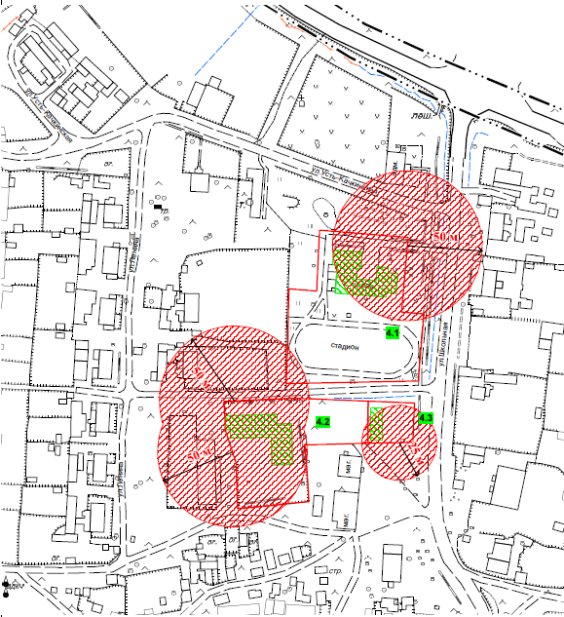

Минимальное значение расстояния от организации, объекта, мест
или от входа на обособленную территорию
4.1, 4.2 Обозначение организации и (или) объекта, и (или) места, на прилегающей территории к которому
4.3 не допускается розничная продажа алкогольной продукции и розничная продажа алкогольной продукции
при оказании услуг общественного питания
в том числе:
4.1. Заболотский филиал МАОУ «Усть-Качкинская средняя школа» (д. Горшки, ул. Школьная, д. 4)
4.2. Структурное подразделение Заболотского филиала МАОУ «Усть-Качкинская средняя школа» - детский сад «Теремок»
(д. Горшки, ул. Школьная, д. 4в)
4.3. ГБУЗ ПК «Пермская центральная районная больница» (подразделение: врачебная амбулатория д. Горшки)
(д. Горшки, ул. Школьная, д. 6а)

Границы прилегающих территорий к организациям и (или) объектам, и (или) местам, расположенным в д. Суздалы Пермского муниципального округа Пермского края, на которых не допускается розничная продажа алкогольной продукции и розничная продажа алкогольной продукции при оказании услуг общественного питания
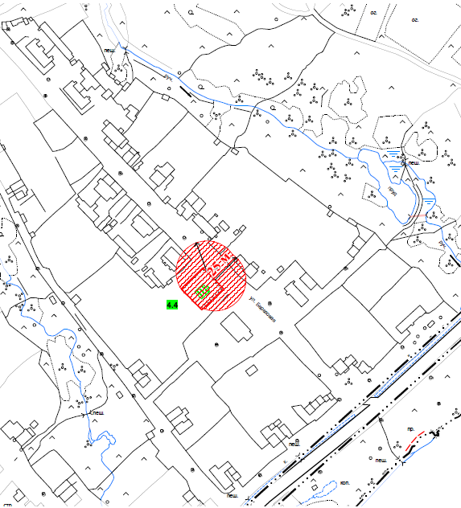

Минимальное значение расстояния от организации, объекта, мест
или от входа на обособленную территорию
4.4. Обозначение организации и (или) объекта, и (или) места, на прилегающей территории к которому
не допускается розничная продажа алкогольной продукции и розничная продажа алкогольной продукции
при оказании услуг общественного питания
в том числе:
4.4. ГБУЗ ПК «Пермская центральная районная больница»
(подразделение: фельдшерско-акушерский пункт д. Суздалы) (д. Суздалы, ул. Березовая, д. 3а)
Границы прилегающих территорий к организациям и (или) объектам, и (или) местам, расположенным в д. Большакино Пермского муниципального округа Пермского края, на которых не допускается розничная продажа алкогольной продукции и розничная продажа алкогольной продукции при оказании услуг общественного питания
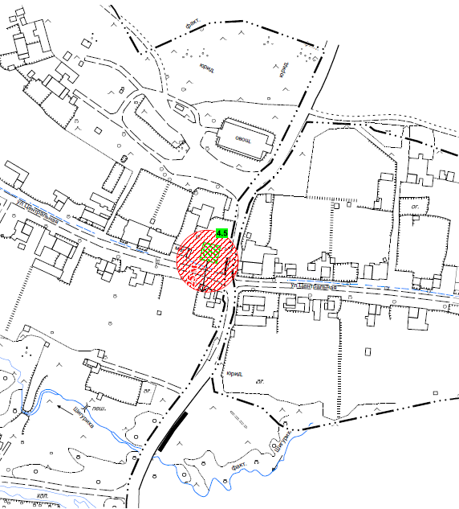

Минимальное значение расстояния от организации, объекта, мест
или от входа на обособленную территорию
4.5. Обозначение организации и (или) объекта, и (или) места, на прилегающей территории к которому
не допускается розничная продажа алкогольной продукции и розничная продажа алкогольной
продукции при оказании услуг общественного питания
в том числе:
4.5. ГБУЗ ПК «Пермская центральная районная больница»
(подразделение: фельдшерско-акушерский пункт д. Большакино)
(д. Большакино, ул. Центральная, д. 22)
Границы прилегающих территорий к организациям и (или) объектам, и (или) местам, расположенным в с. Новоильинское Пермского муниципального округа Пермского края, на которых не допускается розничная продажа алкогольной продукции и розничная продажа алкогольной продукции при оказании услуг общественного питания
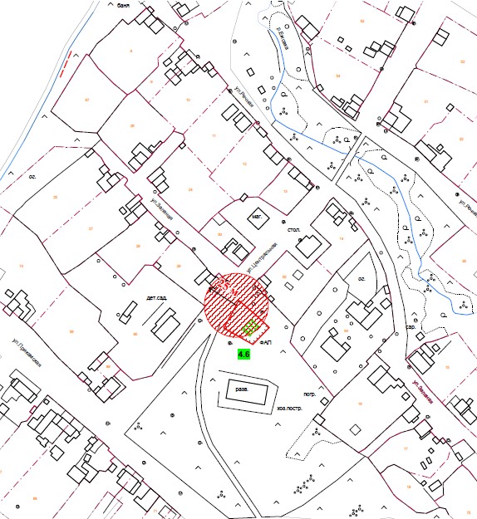

Минимальное значение расстояния от организации, объекта, мест
или от входа на обособленную территорию
4.6. Обозначение организации и (или) объекта, и (или) места, на прилегающей территории к которому
не допускается розничная продажа алкогольной продукции и розничная продажа алкогольной продукции при
оказании услуг общественного питания
в том числе:
4.6. ГБУЗ ПК «Пермская центральная районная больница» (подразделение: фельдшерско-акушерский пункт
с. Новоильинское) (с. Новоильинское, ул. Центральная, д. 11)
Границы прилегающих территорий к организациям и (или) объектам, и (или) местам, расположенным в д. Кондратово Пермского муниципального округа Пермского края, на которых не допускается розничная продажа алкогольной продукции и розничная продажа алкогольной
продукции при оказании услуг общественного питания
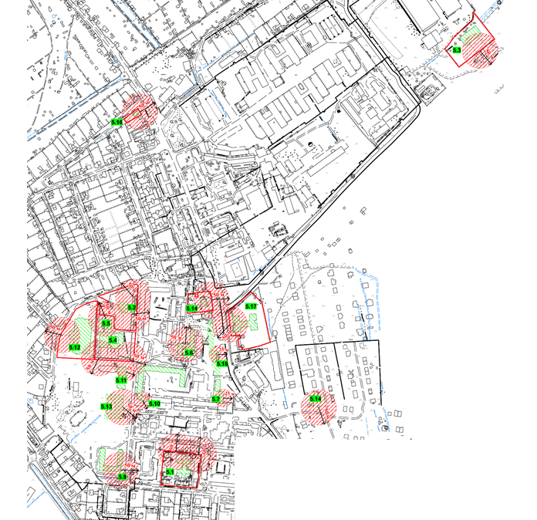

Минимальное значение расстояния от организации, объекта, мест
или от входа на обособленную территорию
5.1.- 5.17. Обозначение организации и (или) объекта, и (или) места, на
прилегающей территории к которому не допускается розничная
продажа алкогольной продукции и розничная продажа алкогольной
продукции при оказании услуг общественного питания, в том числе:
5.1. МАДОУ «Кондратовский детский сад «Ладошки» (корпус 1) (д. Кондратово, ул. Садовое кольцо, д. 10)
5.2. МАДОУ «Кондратовский детский сад «Ладошки» (корпус 2) (д. Кондратово, ул. Карла Маркса, д. 1г)
5.3. МАДОУ «Кондратовский детский сад «Акварельки» (корпус 2) (д. Кондратово, ул. Школьная, д. 5)
5.4. МАОУ «Кондратовская средняя школа» (д. Кондратово, ул. Карла Маркса, д. 1а)
5.5. Муниципальное автономное учреждение спорта «ДВИЖЕНИЕ» (Филиал «Кондратовский дом спорта») (д. Кондратово, ул. Карла Маркса, д. 1б)
5.6. Спортивный зал «Трудовые резервы» (д. Кондратово, ул. Камская, д. 1а)
5.7. Стоматологическая клиника «Сапфир-дент» (д. Кондратово, ул. Культуры, д. 2)
5.8. Тренажерный зал (д. Кондратово, ул. Садовое кольцо, д. 14)
5.9. Медицинская лаборатория ООО «МедЛабЭкспресс», Медицинский центр «Земский доктор» (д. Кондратово, ул. Камская, д. 1б)
5.10. Стоматологический кабинет «Корона клиника» (д. Кондратово, ул. Карла Маркса, д. 4)
5.11. ГБУЗ ПК «Пермская центральная районная больница» (подразделение: поликлиника № 16 (д. Кондратово) (д. Кондратово,
ул. Культуры, д. 6а)
5.12. Дворец спорта «Красава» (д. Кондратово, ул. Карла Маркса, д. 1в)
5.13. МАУДО «Детская школа искусств Пермского муниципального округа» Пермского края «Детская школа искусств д. Кондратово»
(д. Кондратово, ул. Культуры, д. 6)
5.14. Православный приход храма в честь иконы Божией Матери «Всех скорбящих – Радость» (д. Кондратово, ул. Камская, д. 7а)
5.15. Храм-часовня во имя святителя Спиридона Тримифунского (д. Кондратово, ул. Слободская, д. 2а)
5.16. Местная мусульманская религиозная организация «Махалля д. Кондратово Пермского муфтията» (мечеть) (д. Кондратово,
ул. Матросова, д. 1а)
5.17. МАДОУ «Кондратовский детский сад «Акварельки», корпус 1 (д. Кондратово, ул. Камская, д. 2а)

Границы прилегающих территорий к организациям и (или) объектам, и (или) местам, расположенным в п. Кукуштан Пермского муниципального округа Пермского края, на которых не допускается розничная продажа алкогольной продукции и розничная продажа алкогольной продукции при оказании услуг общественного питания
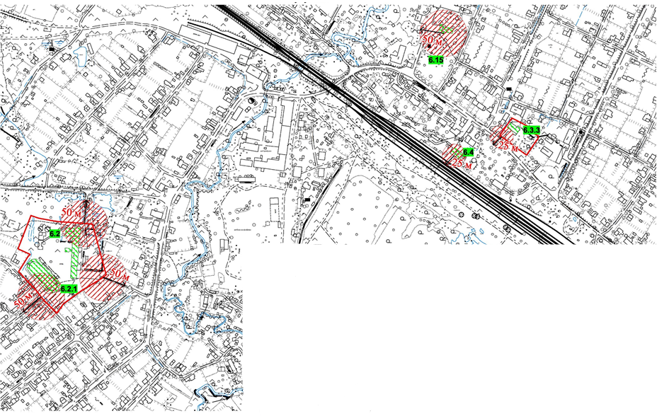

Минимальное значение расстояния от организации, объекта, мест
или от входа на обособленную территорию
6.1, 6.2 Обозначение организации и (или) объекта, и (или) места, на прилегающей территории к которому не допускается
6.3, 6.4 розничная продажа алкогольной продукции и розничная продажа алкогольной продукции при оказании услуг
6.6. общественного питания, в том числе:

6.1. Кукуштанский филиал Муниципального автономного учреждения спорта «Развитие» (п. Кукуштан, ул. Чапаева, 50)
6.2. МАОУ «Бабкинская средняя школа» (п. Кукуштан, ул. Мира, д. 9)
6.3. Физкультурно-оздоровительный комплекс открытого типа (п. Кукуштан, ул. Мира, д. 9)
6.4. Пермский центр организации работы железно-дорожной ст. Кукуштан (п. Кукуштан, ул. Чапаева, д. 17)
6.6. ГБУЗ ПК «Пермская центральная районная больница» (подразделение: поликлиника № 12 (п. Кукуштан)
(п. Кукуштан, ул. Чапаева, д. 40)

Границы прилегающих территорий к организациям и (или) объектам, и (или) местам, расположенным в п. Кукуштан Пермского муниципального округа Пермского края, на которых не допускается розничная продажа алкогольной продукции и розничная продажа алкогольной продукции при оказании услуг общественного питания
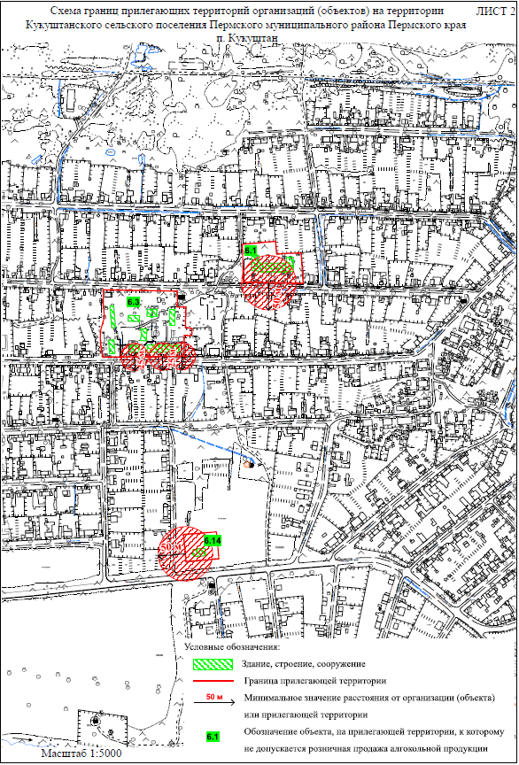

м числе:

Минимальное значение расстояния от организации, объекта, мест или от входа на обособленную территорию
6.5, 6.7. Обозначение организации и (или) объекта, и (или) места, на прилегающей территории к которому не допускается
6.8, 6.9. розничная продажа алкогольной продукции и розничная продажа алкогольной продукции при оказании услуг
общественного питания, в том числе:

6.5. Приход храма в честь Преображения Господня п. Кукуштан (п. Кукуштан, ул. Островского, д. 112 (59:32:0010003:990)
6.7. ГБУЗ ПК «Пермская центральная районная больница» (подразделение: стационар № 3 (п. Кукуштан)
(п. Кукуштан, ул. Уральская, д. 18)
6.8. ГБУЗ ПК «Пермская центральная районная больница» (подразделение: поликлиника № 8 (п. Кукуштан)
(п. Кукуштан, ул. Уральская, д. 18)
6.9. Структурное подразделение МАДОУ «Платошинский детский сад «Солнышко» - «Кукуштанский детский сад «Тополек»
(п. Кукуштан, ул. Ульяновская, д. 22)
Границы прилегающих территорий к организациям и (или) объектам, и (или) местам, расположенным в с. Курашим Пермского муниципального округа Пермского края, на которых не допускается розничная продажа алкогольной продукции и розничная продажа алкогольной продукции при оказании услуг общественного питания
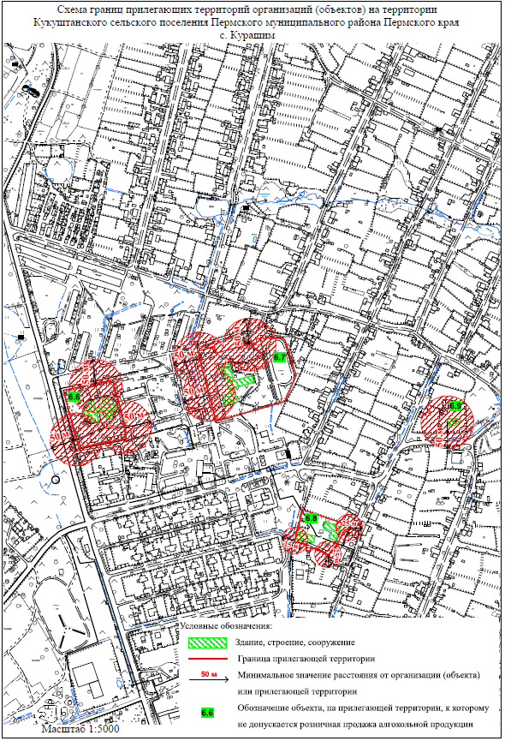

Минимальное значение расстояния от организации, объекта, мест или от входа на обособленную территорию
6.10, 6.11. Обозначение организации и (или) объекта, и (или) места, на прилегающей территории к которому не допускается
6.12, 6.13. розничная продажа алкогольной продукции и розничная продажа алкогольной продукции при оказании услуг
общественного питания, в том числе:

6.10. Приход храма в честь Рождества Честного Славного Пророка, Предтечи и Крестителя Господня Иоанна с. Курашим
(с. Курашим, ул. Карла Маркса, д. 1)
6.11. Структурное подразделение МАДОУ «Платошинский детский сад «Солнышко» - «Курашимский детский сад «Лесная сказка»
(с. Курашим, ул. Молодежная, д. 3)
6.12. Курашимский филиал имени Героя Советского Союза Ф.Г. Старцева МАОУ «Платошинская средняя школа» (с. Курашим,
ул. Школьная, д. 4В)
6.13. ГБУЗ ПК «Пермская центральная районная больница» (подразделение: врачебная амбулатория с. Курашим)
(с. Курашим, ул. Юбилейная, д. 1а/1)
Границы прилегающих территорий к организациям и (или) объектам, и (или) местам, расположенным в д. Байболовка Пермского муниципального округа Пермского края, на которых не допускается розничная продажа алкогольной продукции и розничная продажа алкогольной продукции при оказании услуг общественного питания

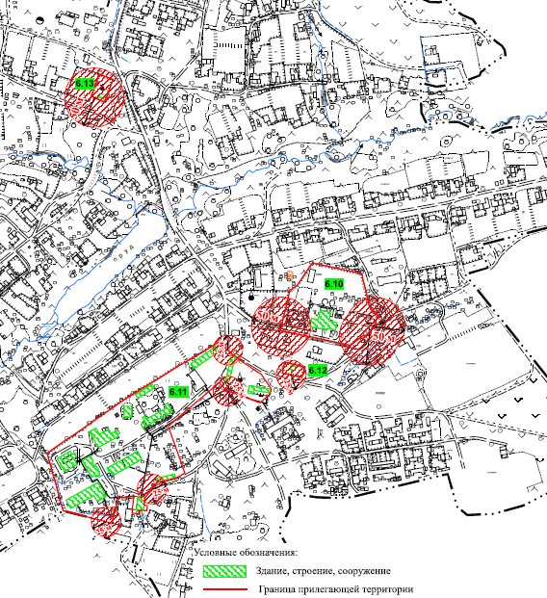

Минимальное значение расстояния от организации, объекта, мест или от входа на обособленную территорию
6.14, 6.15. Обозначение организации и (или) объекта, и (или) места, на прилегающей территории к которому не допускается
6.16, 6.17. розничная продажа алкогольной продукции и розничная продажа алкогольной продукции при оказании услуг
6.18, 6.19. общественного питания, в том числе:
6.14. Структурное подразделение Байболовского филиала МАОУ «Платошинская средняя школа» - детский сад «Улыбка»
(д. Байболовка, ул. Школьная, д. 1а)
6.15. Байболовский филиал МАОУ «Платошинская средняя школа» (д. Байболовка, ул. Школьная, д. 1а)
6.16. ГБУЗ ПК «Пермская краевая клиническая психиатрическая больница» Кукуштанский филиал (д. Байболовка, ул. Центральная)
6.17. ГБУЗ ПК «Пермская центральная районная больница» (подразделение: фельдшерско-акушерский пункт д. Байболовка )
(д. Байболовка, ул. Новая, д. 21)
6.18. Православный приход храма святых первоверховных апостолов Петра и Павла (д. Байболовка, ул. Боровая)
6.19. Храм-часовня во имя преподобного Пимена Угрешского (д. Байболовка, ул. Боровая)
Границы прилегающих территорий к организациям и (или) объектам, и (или) местам, расположенным в с. Култаево Пермского муниципального округа Пермского края, на которых не допускается розничная продажа алкогольной продукции и розничная продажа алкогольной продукции при оказании услуг общественного питания
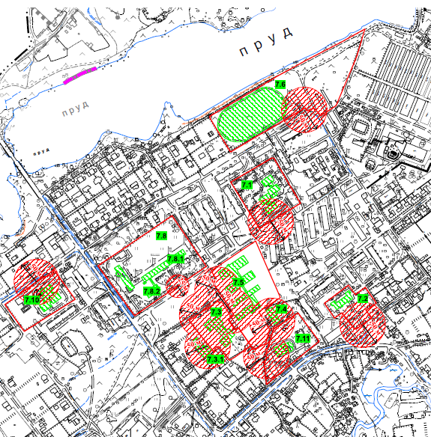

Минимальное значение расстояния от организации, объекта, мест или от входа на обособленную территорию
7.1 – 7.11. Обозначение организации и (или) объекта, и (или) места, на прилегающей территории к которому не допускается
розничная продажа алкогольной продукции и розничная продажа алкогольной продукции при оказании услуг
общественного питания, в том числе:
7.1. МАДОУ «Култаевский детский сад «Колокольчик» (корпус 1) (с. Култаево, ул. Октябрьская, 5)
7.2. МАДОУ «Култаевский детский сад «Колокольчик» (корпус 2) (с. Култаево, ул. Р. Кашина, д. 65а)
7.3. МАДОУ «Култаевский детский сад «Колокольчик» (корпус 3) (с. Култаево, ул. Школьная, д. 2д)
7.4. МАУДО «Детская школа искусств Пермского муниципального округа» Пермского края «Филиал Култаевская детская школа
искусств» (с. Култаево, ул. Школьная, д. 4)
7.5. МАОУ «Култаевская средняя школа» (с. Култаево, ул. Школьная, д. 6)
7.6. Муниципальное автономное учреждение спорта «ДВИЖЕНИЕ» (с. Култаево, ул. Космонавтов, д. 1/1)
7.7. Муниципальное автономное учреждение спорта «ДВИЖЕНИЕ» (Универсальный спортивный зал)
(с. Култаево, ул. Нижнемуллинская, д. 6а)
7.8. ГБУЗ ПК «Пермская центральная районная больница» (подразделение: стационар № 7 (с. Култаево)
(с. Култаево, ул. Октябрьская, д. 9)
7.9. ГБУЗ ПК «Пермская центральная районная больница» (подразделение: поликлиника № 14 (с. Култаево)
(с. Култаево, ул. Октябрьская, д. 9)
7.10. Култаевский дом-интернат для престарелых и инвалидов (с. Култаево, ул. Космонавтов, д. 16)
7.11. Православный Приход храма в честь усекновения главы Пророка, Предтечи и Крестителя Господня Иоанна с. Култаево
(с. Култаево, ул. Р. Кашина, д. 69)
Границы прилегающих территорий к организациям и (или) объектам, и (или) местам, расположенным в с. Култаево Пермского муниципального округа Пермского края, на которых не допускается розничная продажа алкогольной продукции и розничная продажа алкогольной
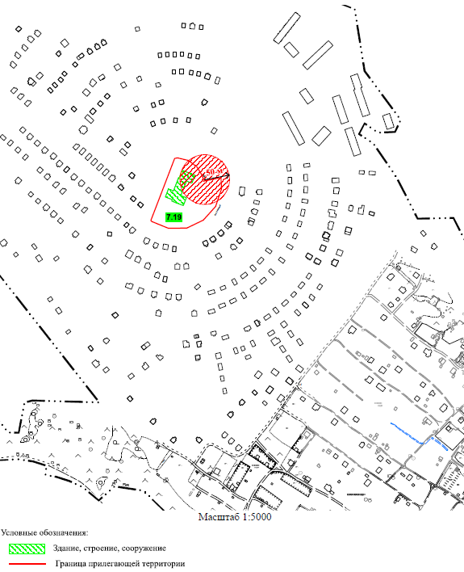
продукции при оказании услуг общественного питания

Минимальное значение расстояния от организации, объекта, мест или от входа на обособленную территорию
7.12. Обозначение организации и (или) объекта, и (или) места, на прилегающей территории к которому не допускается
розничная продажа алкогольной продукции и розничная продажа алкогольной продукции при оказании услуг
общественного питания, в том числе:
7.12. МАДОУ «Култаевский детский сад «Егоза» (с. Култаево, б-р Садовый, д. 1)

Границы прилегающих территорий к организациям и (или) объектам, и (или) местам, расположенным в д. Петровка и с. Нижние Муллы Пермского муниципального округа Пермского края, на которых не допускается розничная продажа алкогольной продукции и розничная продажа алкогольной продукции при оказании услуг общественного питания
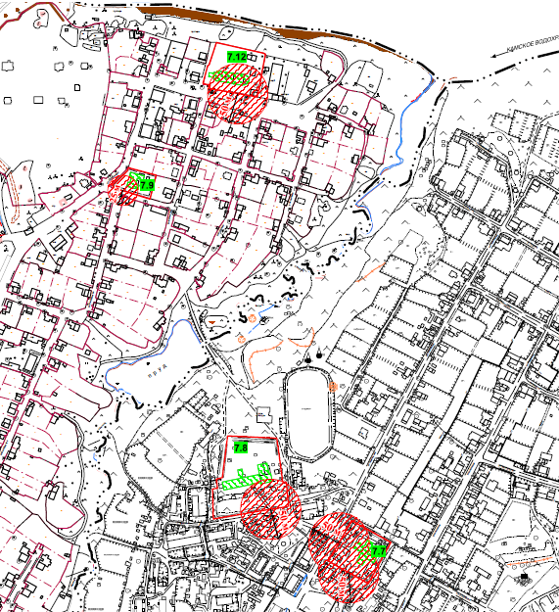

Минимальное значение расстояния от организации, объекта, мест или от входа на обособленную территорию
7.13, 7.14 Обозначение организации и (или) объекта, и (или) места, на прилегающей территории к которому не допускается
7.15, 7.16 розничная продажа алкогольной продукции и розничная продажа алкогольной продукции при оказании услуг
общественного питания, в том числе:
7.13. Структурное подразделение МАДОУ «Култаевский детский сад «Егоза» - Нижнемуллинский детский сад «Светлячок»
(д. Петровка, ул. Ташлыкова, д. 28)
7.14. МАОУ «Нижнемуллинская средняя школа» (д. Петровка, ул. Школьная, д. 4)
7.15. ГБУЗ ПК «Пермская центральная районная больница» (подразделение: врачебная амбулатория с. Нижние Муллы)
(с. Нижние Муллы, ул. Октябрьская, д. 8)
7.16. Православный приход храма в честь Святой Троицы с. Нижние Муллы (с. Нижние Муллы, ул. Советская, д. 12)
Границы прилегающих территорий к организациям и (или) объектам, и (или) местам, расположенным в с. Башкултаево Пермского муниципального округа Пермского края, на которых не допускается розничная продажа алкогольной продукции и розничная продажа алкогольной продукции при оказании услуг общественного питания
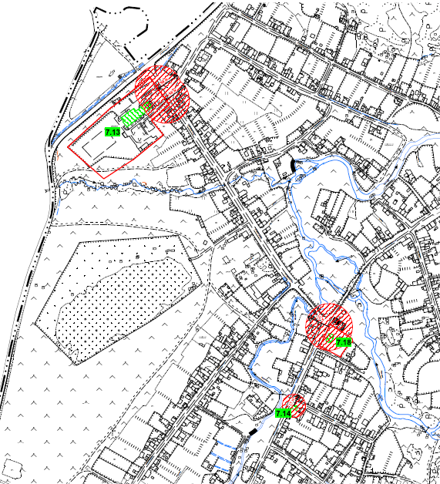

Минимальное значение расстояния от организации, объекта, мест или от входа на обособленную территорию
7.17.1, 7.17.2 Обозначение организации и (или) объекта, и (или) места, на прилегающей территории к которому не допускается
7.18, 7.19 розничная продажа алкогольной продукции и розничная продажа алкогольной продукции при оказании услуг
общественного питания, в том числе:
7.17.1. Структурное подразделение «Култаевская средняя школа» - Баш-Култаевская школа (с. Баш-Култаево, ул. Мавлютова, д. 30)
7.17.2. Структурное подразделение МАОУ «Култаевская средняя школа» - детский сад «Йолдыз» (с. Баш-Култаево, ул. Мавлютова, д. 30)
7.18. Мечеть (с. Башкултаево, ул. Октябрьская, д. 32)
7.19. ГБУЗ ПК «Пермская центральная районная больница» (подразделение: фельдшерско-акушерский пункт с. Баш-Култаево)
(с. Башкултаево, ул. Октябрьская, д. 48)

Границы прилегающих территорий к организациям и (или) объектам, и (или) местам, расположенным в д. Чуваки Пермского муниципального округа Пермского края, на которых не допускается розничная продажа алкогольной продукции и розничная продажа алкогольной продукции при оказании услуг общественного питания
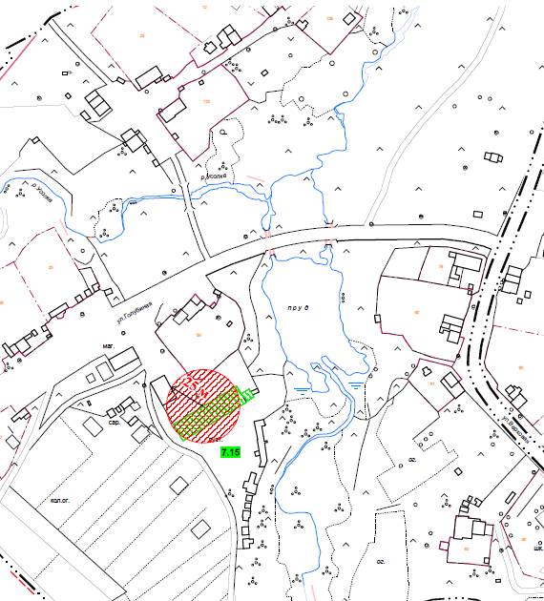

Минимальное значение расстояния от организации, объекта, мест или от входа на обособленную территорию
7.20. Обозначение организации и (или) объекта, и (или) места, на прилегающей территории к которому не допускается
розничная продажа алкогольной продукции и розничная продажа алкогольной продукции при оказании услуг общественного питания, в том числе:
7.20. ГБУЗ ПК «Пермская центральная районная больница» (подразделение: фельдшерско-акушерский пункт д. Чуваки)
(д. Чуваки, ул. Голубиная, д. 5)
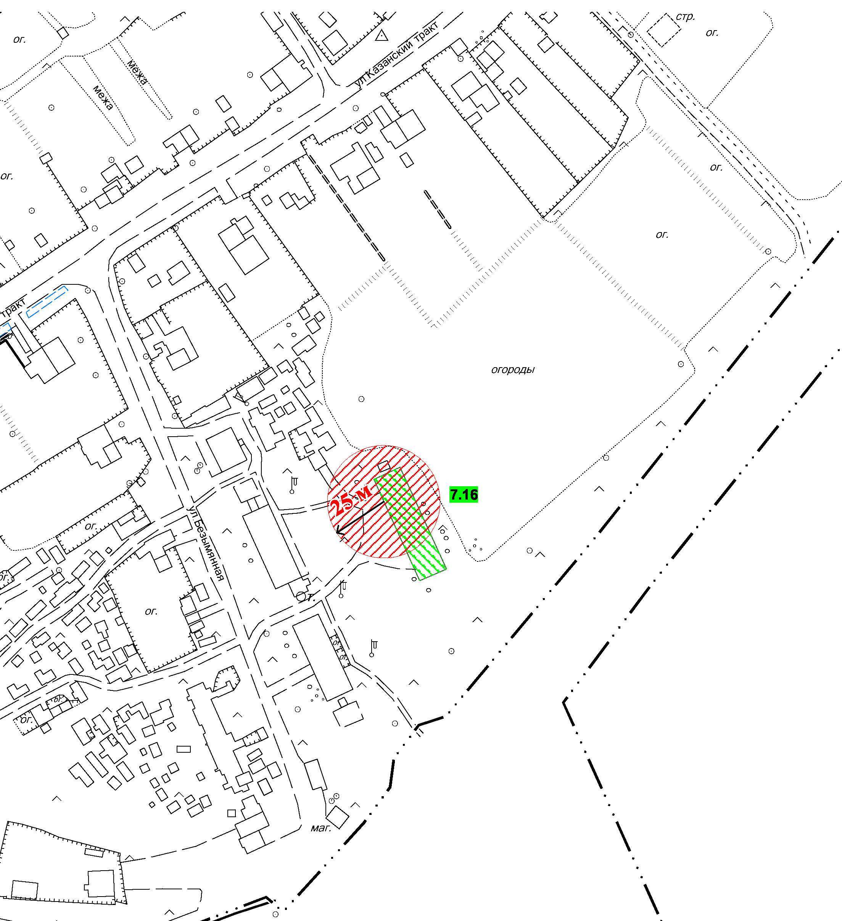
Границы прилегающих территорий к организациям и (или) объектам, и (или) местам, расположенным в д. Кичаново Пермского муниципального округа Пермского края, на которых не допускается розничная продажа алкогольной продукции и розничная продажа алкогольной продукции при оказании услуг общественного питания

Минимальное значение расстояния от организации, объекта, мест или от входа на обособленную территорию
7.21. Обозначение организации и (или) объекта, и (или) места, на прилегающей территории к которому не допускается
розничная продажа алкогольной продукции и розничная продажа алкогольной продукции при оказании услуг общественного питания, в том числе:
7.21. ГБУЗ ПК «Пермская центральная районная больница» (подразделение: фельдшерско-акушерский пункт д. Кичаново)
(д. Кичаново, ул. Безымянная, д. 11)

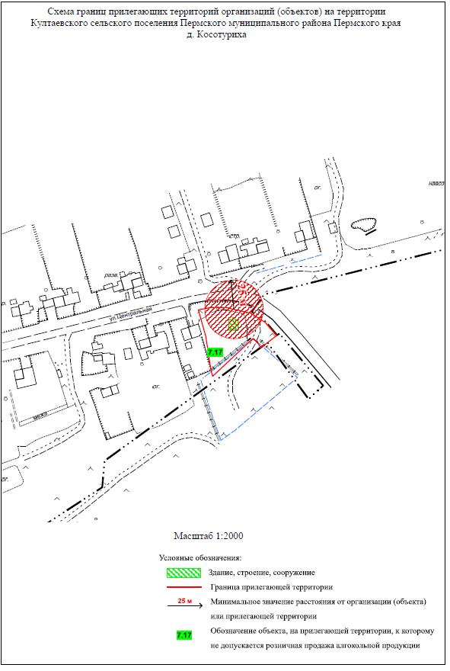
Границы прилегающих территорий к организациям и (или) объектам, и (или) местам, расположенным в д. Косотуриха Пермского муниципального округа Пермского края, на которых не допускается розничная продажа алкогольной продукции и розничная продажа алкогольной продукции при оказании услуг общественного питания

Минимальное значение расстояния от организации, объекта, мест или от входа на обособленную территорию
7.22. Обозначение организации и (или) объекта, и (или) места, на прилегающей территории к которому не допускается
розничная продажа алкогольной продукции и розничная продажа алкогольной продукции при оказании услуг общественного питания, в том числе:
7.22. ГБУЗ ПК «Пермская центральная районная больница» (подразделение: фельдшерско-акушерский пункт д. Косотуриха)
(д. Косотуриха, ул. Центральная, д. 1/3)

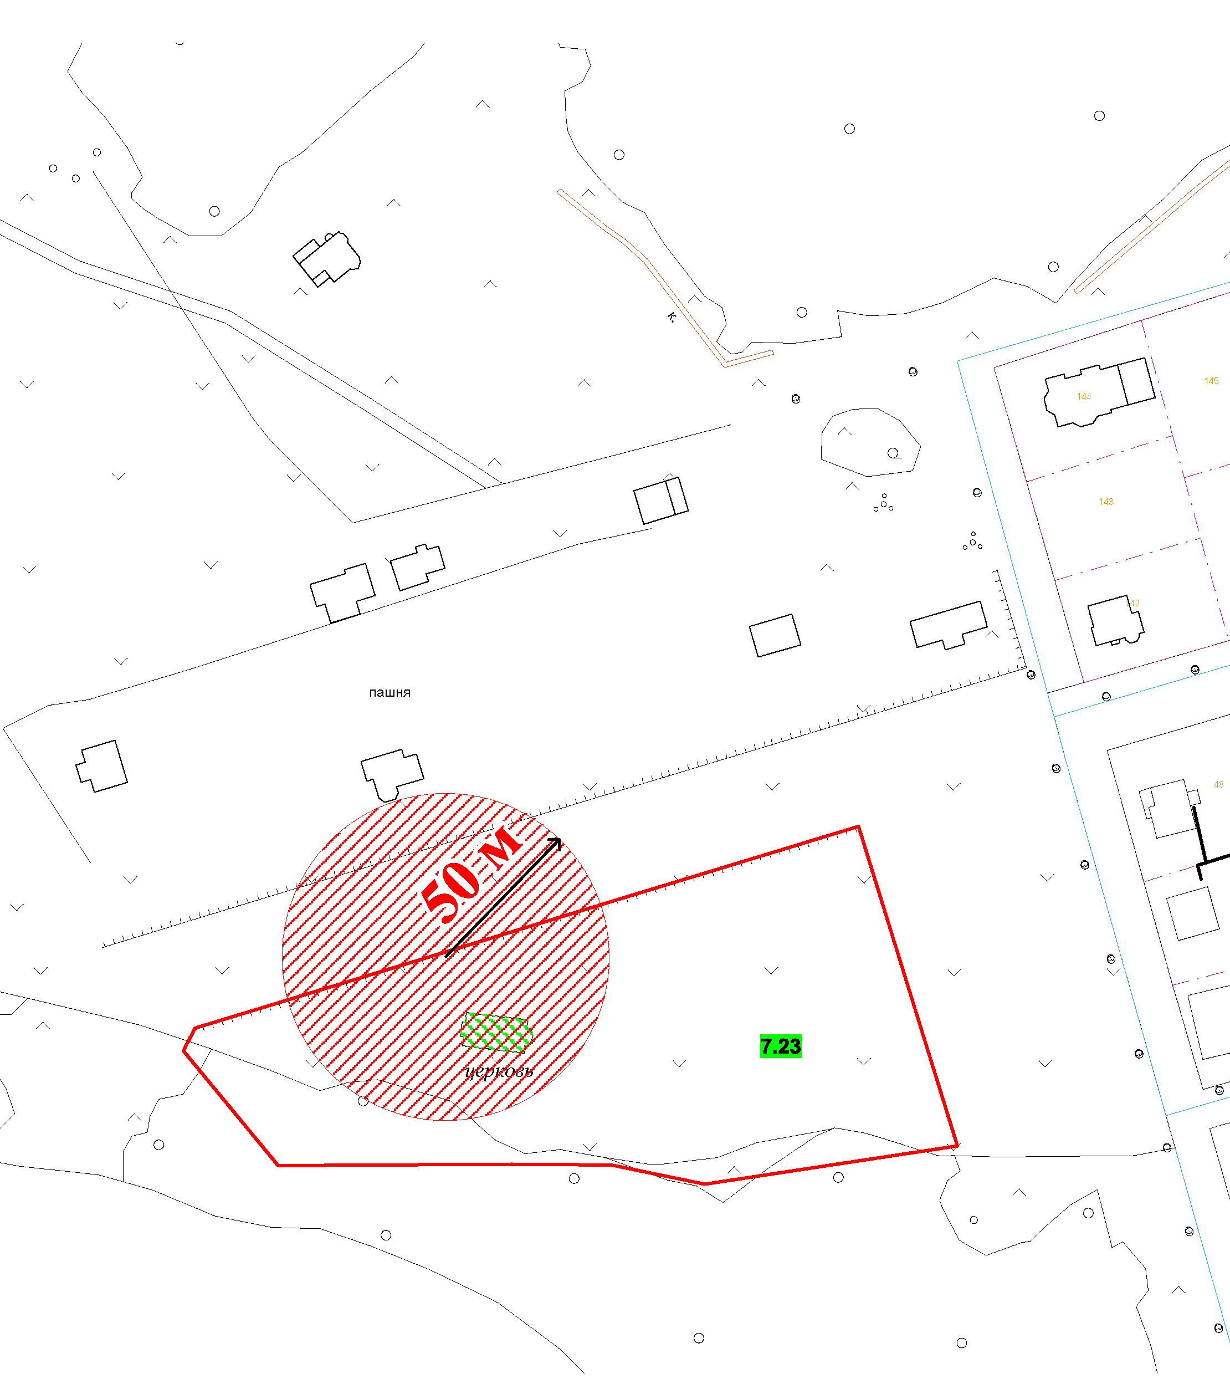
Границы прилегающих территорий к организациям и (или) объектам, и (или) местам, расположенным в п. Протасы Пермского муниципального округа Пермского края, на которых не допускается розничная продажа алкогольной продукции и розничная продажа алкогольной продукции при оказании услуг общественного питания

Минимальное значение расстояния от организации, объекта, мест или от входа на обособленную территорию
7.23. Обозначение организации и (или) объекта, и (или) места, на прилегающей территории к которому не допускается
розничная продажа алкогольной продукции и розничная продажа алкогольной продукции при оказании услуг общественного питания, в том числе:
7.23. Храм в честь Владимирской иконы Божией Матери пос. Протасы (п. Протасы, 20-й квартал, д. 7а)

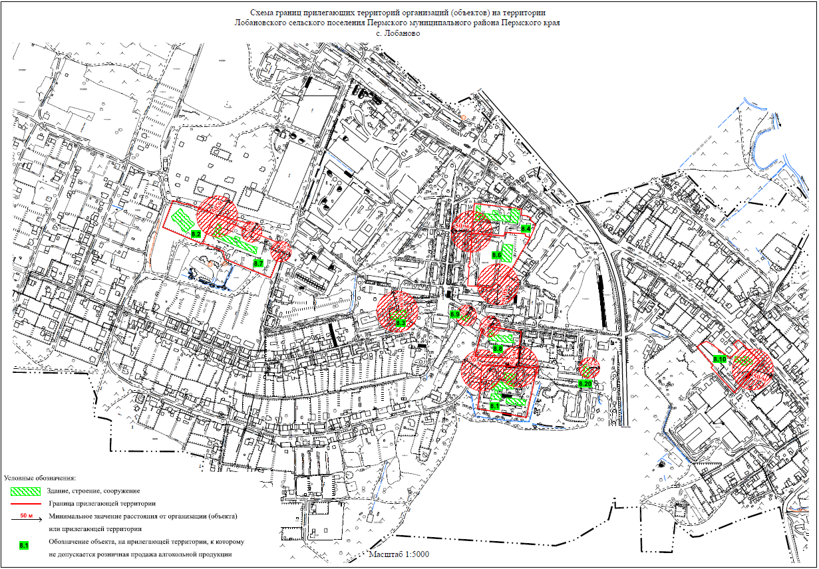
Границы прилегающих территорий к организациям и (или) объектам, и (или) местам, расположенным в с. Лобаново Пермского муниципального округа Пермского края, на которых не допускается розничная продажа алкогольной продукции и розничная продажа алкогольной продукции при оказании услуг общественного питания

Минимальное значение расстояния от организации, объекта, мест или от входа на обособленную территорию
8.1, 8.1(1), 8.2, 8.3, 8.4 Обозначение организации и (или) объекта, и (или) места, на прилегающей территории к которому не допускается розничная продажа алкогольной продукции и розничная продажа
8.5, 8.6, 8.7, 8.8, 8.9, 8.10 алкогольной продукции при оказании услуг общественного питания, в том числе:
8.1. МАДОУ «Лобановский детский сад «Солнечный город» (корпус 1) (с. Лобаново, ул. Культуры, 9)
8.1(1) МАДОУ «Лобановский детский сад «Солнечный город» (корпус 3) (с. Лобаново, ул. Культуры, зд. 9, к. 2)
8.2. МАДОУ «Лобановский детский сад «Солнечный город» (корпус 2) (с. Лобаново, ул. Зеленая, д. 1а)
8.3. МАУДО «Детская школа искусств Пермского муниципального округа» Пермского края «Филиал Лобановская детская школа искусств» (с. Лобаново, ул. Культуры, д. 15а)
8.4. МАОУ «Лобановская средняя школа» (с. Лобаново, ул. Центральная, д. 8)
8.5. ГБУЗ ПК «ПССМП» с. Лобаново, ул. Культуры, д. 1
8.6. Муниципальное автономное учреждение спорта «Развитие» (с. Лобаново, ул. Центральная, д. 8а)
8.7. ГБУЗ ПК «Пермская центральная районная больница» (подразделение: стационар № 1) (с. Лобаново) (с. Лобаново, ул. Зеленая, д. 1)
8.8. ГБУЗ ПК «Пермская центральная районная больница» (подразделение: поликлиника № 1 (с. Лобаново) (с. Лобаново, ул. Культуры, д. 11а)
8.9. ГБУЗ ПК «Пермская центральная районная больница» (подразделение: поликлиника № 2 (с. Лобаново) (с. Лобаново, ул. Культуры, д. 13)
8.10. Православный Приход храма во имя святого благоверного великого князя Александра Невского с. Лобаново (с. Лобаново, ул. Центральная, д. 48)

Границы прилегающих территорий к организациям и (или) объектам, и (или) местам, расположенным в д. Касимово Пермского муниципального округа Пермского края, на которых не допускается розничная продажа алкогольной продукции и розничная продажа алкогольной продукции при оказании услуг общественного питания
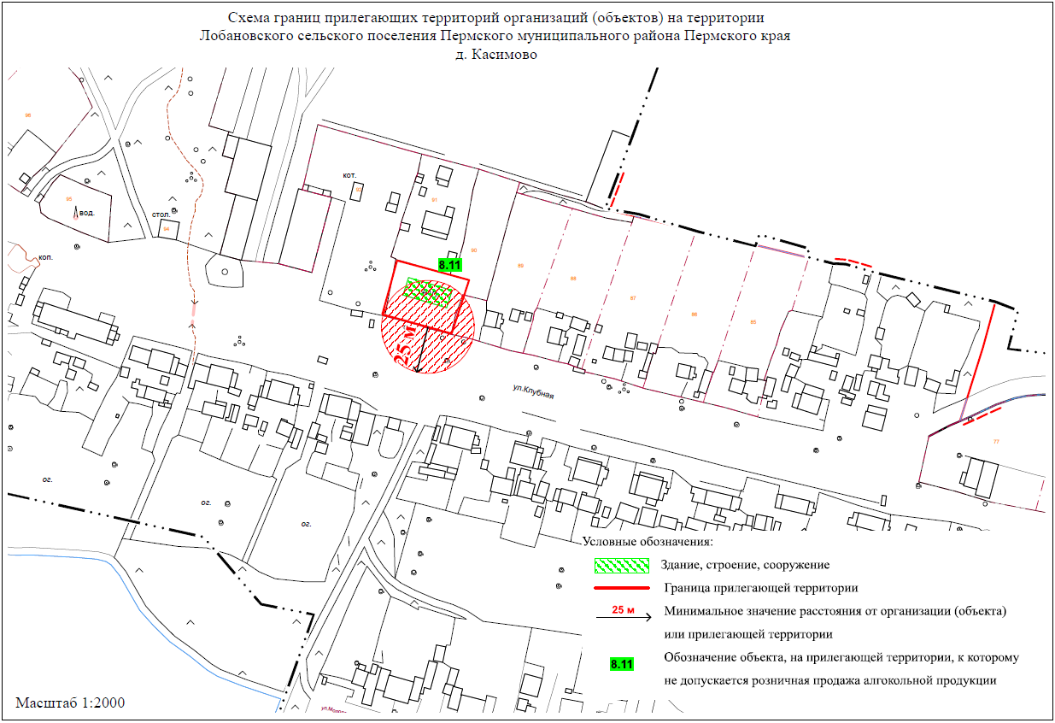

Минимальное значение расстояния от организации, объекта, мест или от входа на обособленную территорию
8.11 Обозначение организации и (или) объекта, и (или) места, на прилегающей территории к которому не допускается розничная продажа алкогольной продукции и розничная продажа
алкогольной продукции при оказании услуг общественного питания, в том числе:
8.11 ГБУЗ ПК «Пермская центральная районная больница»
(подразделение: фельдшерско-акушерский пункт д. Касимово) (д. Касимово, ул. Клубная, д. 52)

Границы прилегающих территорий к организациям и (или) объектам, и (или) местам, расположенным в п. Мулянка Пермского муниципального округа Пермского края, на которых не допускается розничная продажа алкогольной продукции и розничная продажа алкогольной продукции при оказании услуг общественного питания
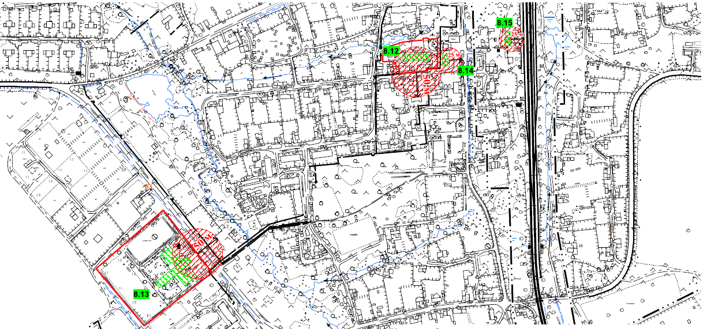

Минимальное значение расстояния от организации, объекта, мест или от входа на обособленную территорию
8.12, 8.13 Обозначение организации и (или) объекта, и (или) места, на прилегающей территории к которому не допускается розничная продажа алкогольной продукции и розничная продажа
8.14, 8.15 алкогольной продукции при оказании услуг общественного питания, в том числе:
8.12. Структурное подразделение МАОУ «Мулянская средняя школа» - детский сад «Колосок» (п. Мулянка, ул. Садовая, д. 1)
8.13. МАОУ «Мулянская средняя школа» (п. Мулянка, ул. Школьная, д. 1)
8.14. ГБУЗ ПК «Пермская центральная районная больница» (подразделение: врачебная амбулатория п. Мулянка) (п. Мулянка, ул. Октябрьская, д. 29)
8.15. Железнодорожный вокзал ст. Мулянка (п. Мулянка, ул. Октябрьская, д. 14)
Границы прилегающих территорий к организациям и (или) объектам, и (или) местам, расположенным в с. Кольцово Пермского муниципального округа Пермского края, на которых не допускается розничная продажа алкогольной продукции и розничная продажа алкогольной продукции при оказании услуг общественного питания
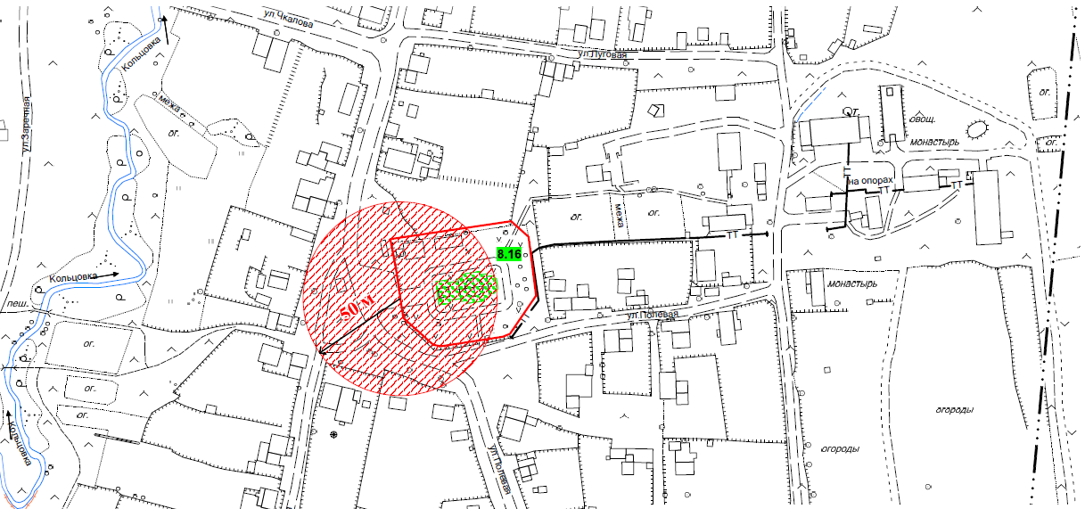

Минимальное значение расстояния от организации, объекта, мест или от входа на обособленную территорию
8.16 Обозначение организации и (или) объекта, и (или) места, на прилегающей территории к которому
не допускается розничная продажа алкогольной продукции и розничная продажа
алкогольной продукции при оказании услуг общественного питания, в том числе:
8.16 Подворье Пермского Успенского женского монастыря - Храм в честь Святителя Николая Чудотворца (с. Кольцово, ул. Лесная, д. 15а)

Границы прилегающих территорий к организациям и (или) объектам, и (или) местам, расположенным в с. Кояново Пермского муниципального округа Пермского края, на которых не допускается розничная продажа алкогольной продукции и розничная продажа алкогольной продукции при оказании услуг общественного питания
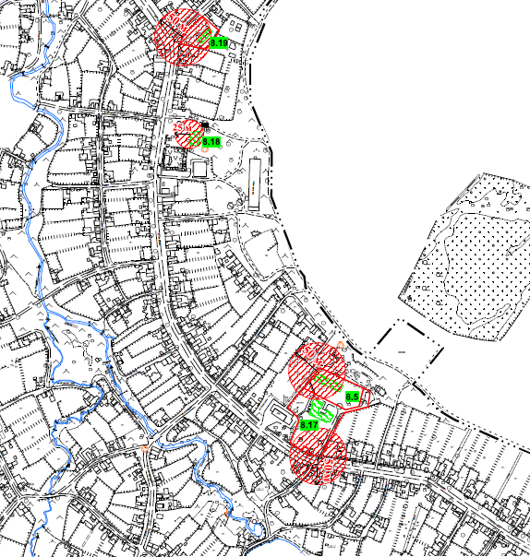

Минимальное значение расстояния от организации, объекта, мест или от входа на обособленную территорию 8.17, 8.18 Обозначение организации и (или) объекта, и (или) места, на прилегающей территории к которому
8.19, 8.20 не допускается розничная продажа алкогольной продукции и розничная продажа алкогольной продукции при оказании услуг
общественного питания, в том числе:
8.17. Кояновский филиал МАОУ «Юговская средняя школа» (с. Кояново, ул. Советская, д. 133а)
8.18. ГБУЗ ПК «Пермская центральная районная больница» (подразделение: врачебная амбулатория с. Кояново)
(с. Кояново, ул. Советская, д. 93а)
8.19. Местная мусульманская организация «Махалля № 2476» (с. Кояново, ул. Мулянский тракт, д. 2)
8.20. Структурное подразделение Кояновского филиала МАОУ «Юговская средняя школа» - детский сад «Кояшкай»
(с. Кояново, ул. Советская, д. 135а)
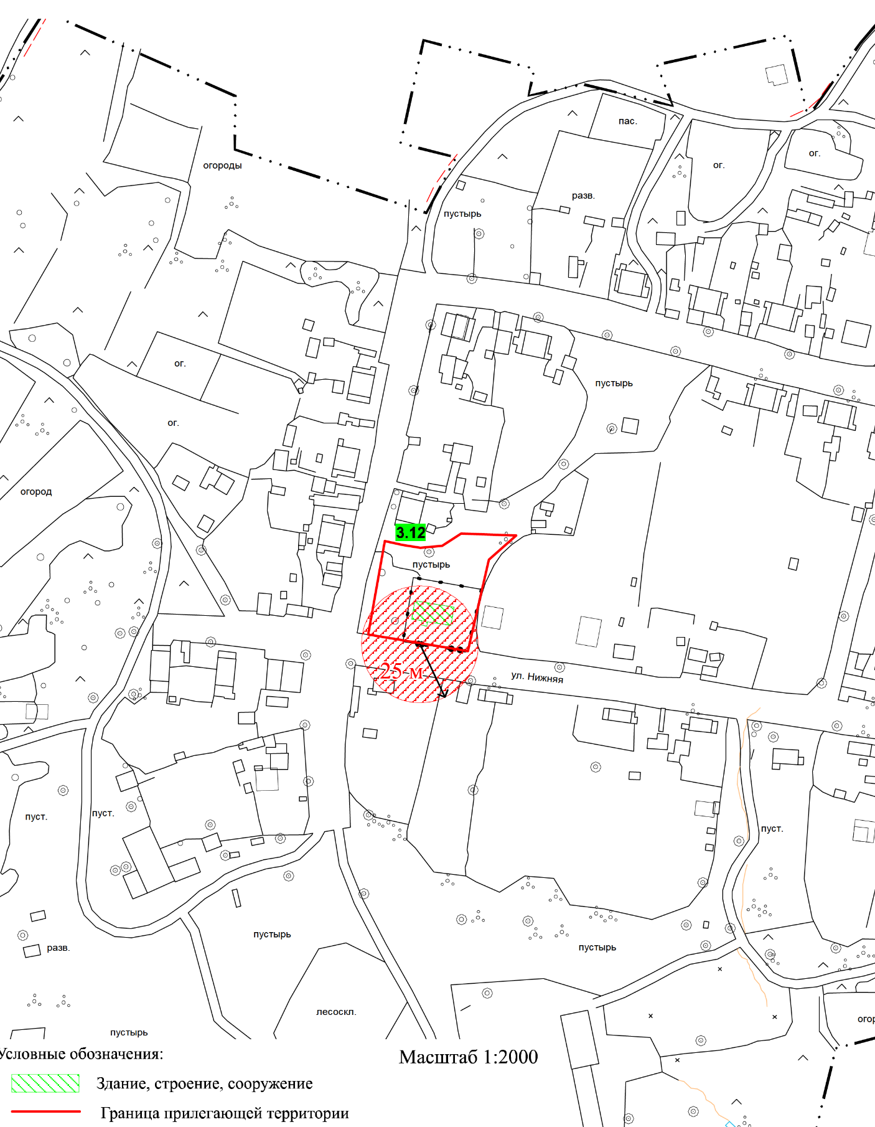
Границы прилегающих территорий к организациям и (или) объектам, и (или) местам, расположенным в п. Горный Пермского муниципального округа Пермского края, на которых не допускается розничная продажа алкогольной продукции и розничная продажа алкогольной продукции при оказании услуг общественного питания

Минимальное значение расстояния от организации, объекта, мест или от входа на обособленную территорию
8.21 Обозначение организации и (или) объекта, и (или) места, на прилегающей территории к которому не допускается
розничная продажа алкогольной продукции и розничная продажа алкогольной продукции при оказании услуг
общественного питания, в том числе:
8.21. ГБУЗ ПК «Пермская центральная районная больница» (подразделение: фельдшерско-акушерский пункт д. Горный)
(д. Горный, ул. Нижняя, д. 31а)

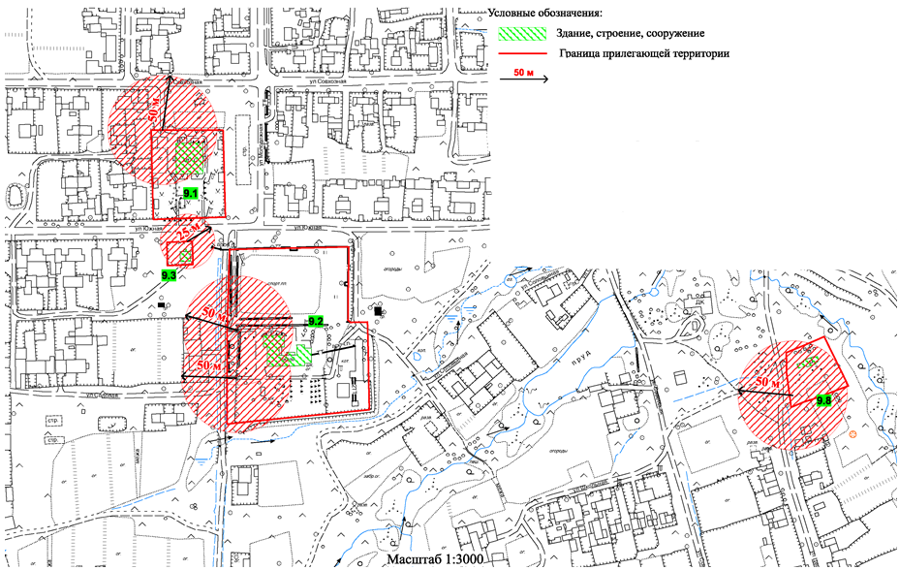
Границы прилегающих территорий к организациям и (или) объектам, и (или) местам, расположенным в с. Нижний Пальник Пермского муниципального округа Пермского края, на которых не допускается розничная продажа алкогольной продукции и розничная продажа алкогольной продукции при оказании услуг общественного питания

Минимальное значение расстояния от организации, объекта, мест или от
входа на обособленную территорию
9.1, 9.2 Обозначение организации и (или) объекта, и (или) места, на прилегающей 9.3, 9.8 территории к которому не допускается розничная продажа алкогольной
продукции и розничная продажа алкогольной продукции при оказании
услуг общественного питания, в том числе:
9.1. Структурное подразделение Пальниковского филиала МАОУ «Бабкинская средняя школа» - детский сад «Теремок» (с. Нижний Пальник, ул. Южная, д. 14а)
9.2. Пальниковский филиал МАОУ «Бабкинская средняя школа» (с. Нижний Пальник,
ул. Садовая, д. 2)
9.3. ГБУЗ ПК «Пермская центральная районная больница» (подразделение: фельдшерско-акушерский пункт (с. Нижний Пальник, ул. Южная, з/у 1а)
9.8. Храм-часовня в честь Архистратига Михаила (с. Нижний Пальник,
ул. Центральная, д. 71)

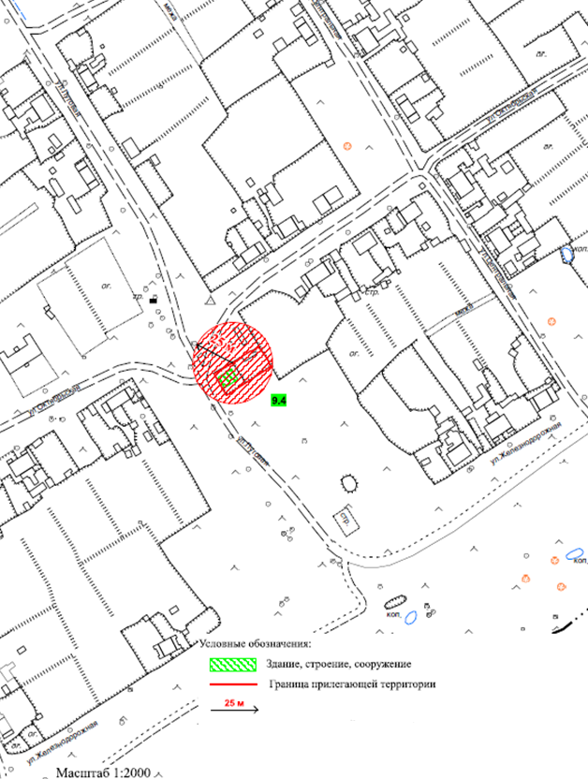
Границы прилегающих территорий к организациям и (или) объектам, и (или) местам, расположенным в п. Сухобизярка Пермского муниципального округа Пермского края, на которых не допускается розничная продажа алкогольной продукции и розничная продажа алкогольной продукции при оказании услуг общественного питания

Минимальное значение расстояния от организации, объекта, мест или от
входа на обособленную территорию
9.4 Обозначение организации и (или) объекта, и (или) места, на прилегающей территории к которому не допускается розничная продажа алкогольной
продукции и розничная продажа алкогольной продукции при оказании
услуг общественного питания, в том числе:
9.4. ГБУЗ ПК «Пермская центральная районная больница» (подразделение: фельдшерско-акушерский пункт) (п. Сухобизярка, ул. Луговая, д. 3)

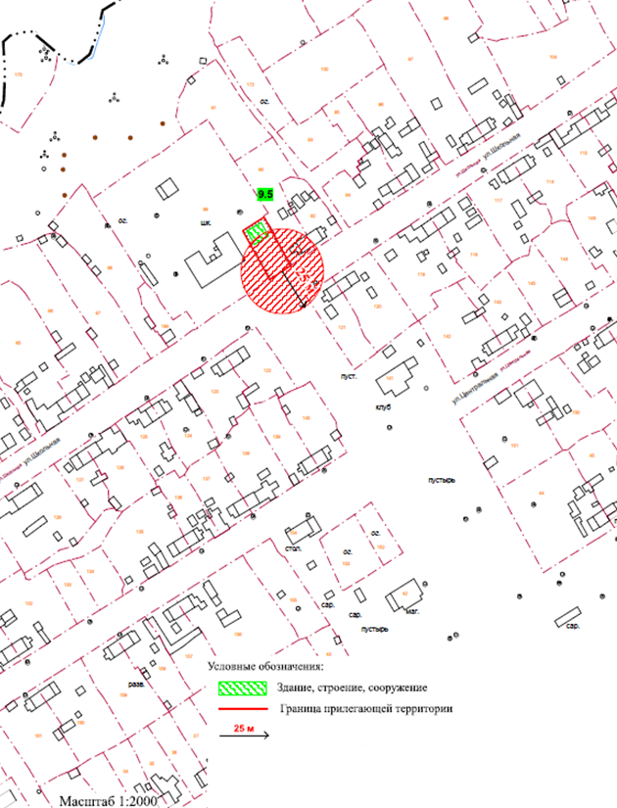
Границы прилегающих территорий к организациям и (или) объектам, и (или) местам, расположенным в п. Октябрьский Пермского муниципального округа Пермского края, на которых не допускается розничная продажа алкогольной продукции и розничная продажа алкогольной продукции при оказании услуг общественного питания

Минимальное значение расстояния от организации, объекта, мест или от
входа на обособленную территорию
9.5. Обозначение организации и (или) объекта, и (или) места, на прилегающей территории к которому не допускается розничная продажа алкогольной
продукции и розничная продажа алкогольной продукции при оказании
услуг общественного питания, в том числе:
9.5. ГБУЗ ПК «Пермская центральная районная больница» (подразделение: фельдшерско-акушерский пункт) (п. Октябрьский, ул. Школьная, д. 14б)

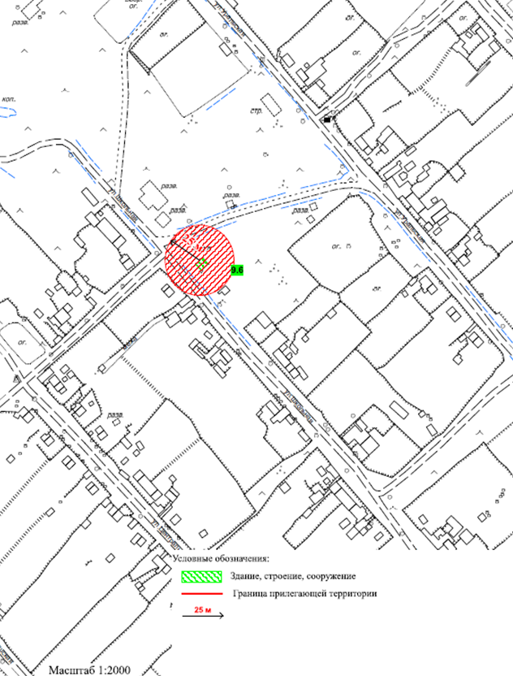
Границы прилегающих территорий к организациям и (или) объектам, и (или) местам, расположенным в п. Бырма Пермского муниципального округа Пермского края, на которых не допускается розничная продажа алкогольной продукции и розничная продажа алкогольной продукции при оказании услуг общественного питания

Минимальное значение расстояния от организации, объекта, мест или от
входа на обособленную территорию
9.6. Обозначение организации и (или) объекта, и (или) места, на прилегающей территории к которому не допускается розничная продажа алкогольной
продукции и розничная продажа алкогольной продукции при оказании
услуг общественного питания, в том числе:
9.6. ГБУЗ ПК «Пермская центральная районная больница» (подразделение: фельдшерско-акушерский пункт) (п. Бырма, ул. Школьная, д. 2)

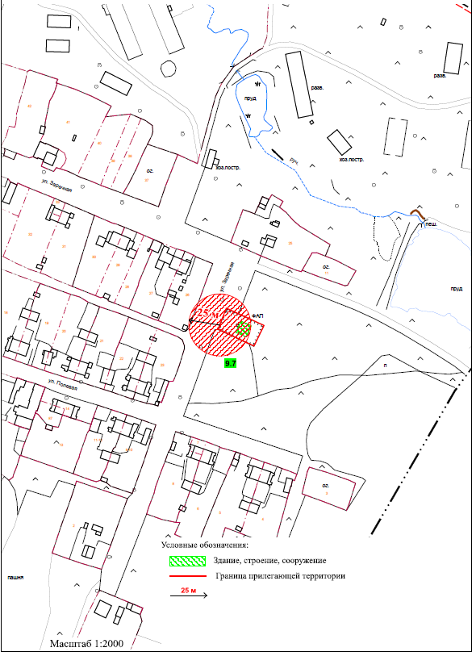
Границы прилегающих территорий к организациям и (или) объектам, и (или) местам, расположенным в д. Аннинск Пермского муниципального округа Пермского края, на которых не допускается розничная продажа алкогольной продукции и розничная продажа алкогольной продукции при оказании услуг общественного питания

Минимальное значение расстояния от организации, объекта, мест или от
входа на обособленную территорию
9.7. Обозначение организации и (или) объекта, и (или) места, на прилегающей территории к которому не допускается розничная продажа алкогольной
продукции и розничная продажа алкогольной продукции при оказании
услуг общественного питания, в том числе:
9.7. ГБУЗ ПК «Пермская центральная районная больница» (подразделение: фельдшерско-акушерский пункт) (д. Аннинск, ул. Заречная, д. 12а)

Границы прилегающих территорий к организациям и (или) объектам, и (или) местам, расположенным в с. Платошино Пермского муниципального округа Пермского края, на которых не допускается розничная продажа алкогольной продукции и розничная продажа алкогольной продукции при оказании услуг общественного питания
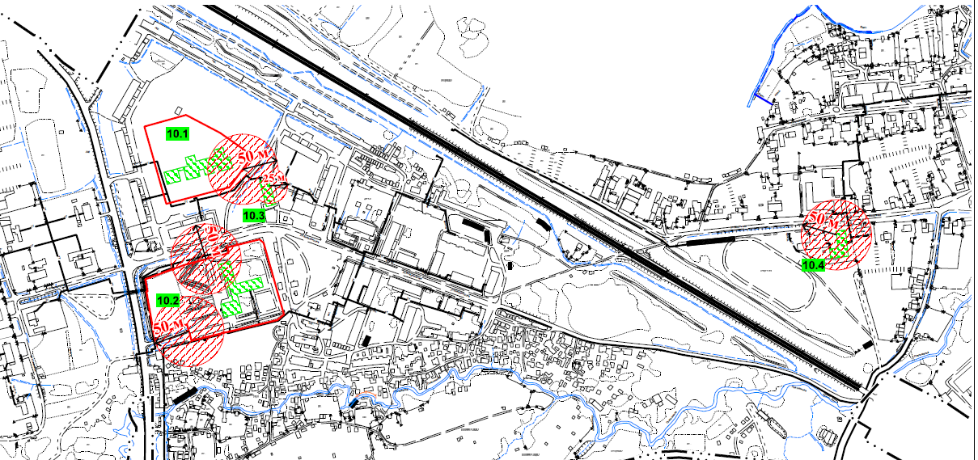

Минимальное значение расстояния от организации, объекта, мест или от
входа на обособленную территорию
10.1, 10.2 Обозначение организации и (или) объекта, и (или) места, на прилегающей территории к которому не допускается розничная продажа алкогольной
10.3, 10.4 продукции и розничная продажа алкогольной продукции при оказании услуг общественного питания, в том числе:
10.1. МАДОУ «Платошинский детский сад «Солнышко» (с. Платошино, ул. Владимирова, д. 32)
10.2. МАОУ «Платошинская средняя школа» (с. Платошино, ул. Владимирова, д. 27)
10.3. ГБУЗ ПК «Пермская центральная районная больница» (подразделение: врачебная амбулатория с. Платошино) (с. Платошино, ул. Владимирова, д. 18а)
10.4. Платошинский филиал Муниципального автономного учреждения спорта «Развитие» (с. Платошино, ул. Школьная, д. 42)

Границы прилегающих территорий к организациям и (или) объектам, и (или) местам, расположенным в д. Ванюки, д. Песьянка и д. Ясыри Пермского муниципального округа Пермского края, на которых не допускается розничная продажа алкогольной продукции и розничная продажа алкогольной продукции при оказании услуг общественного питания
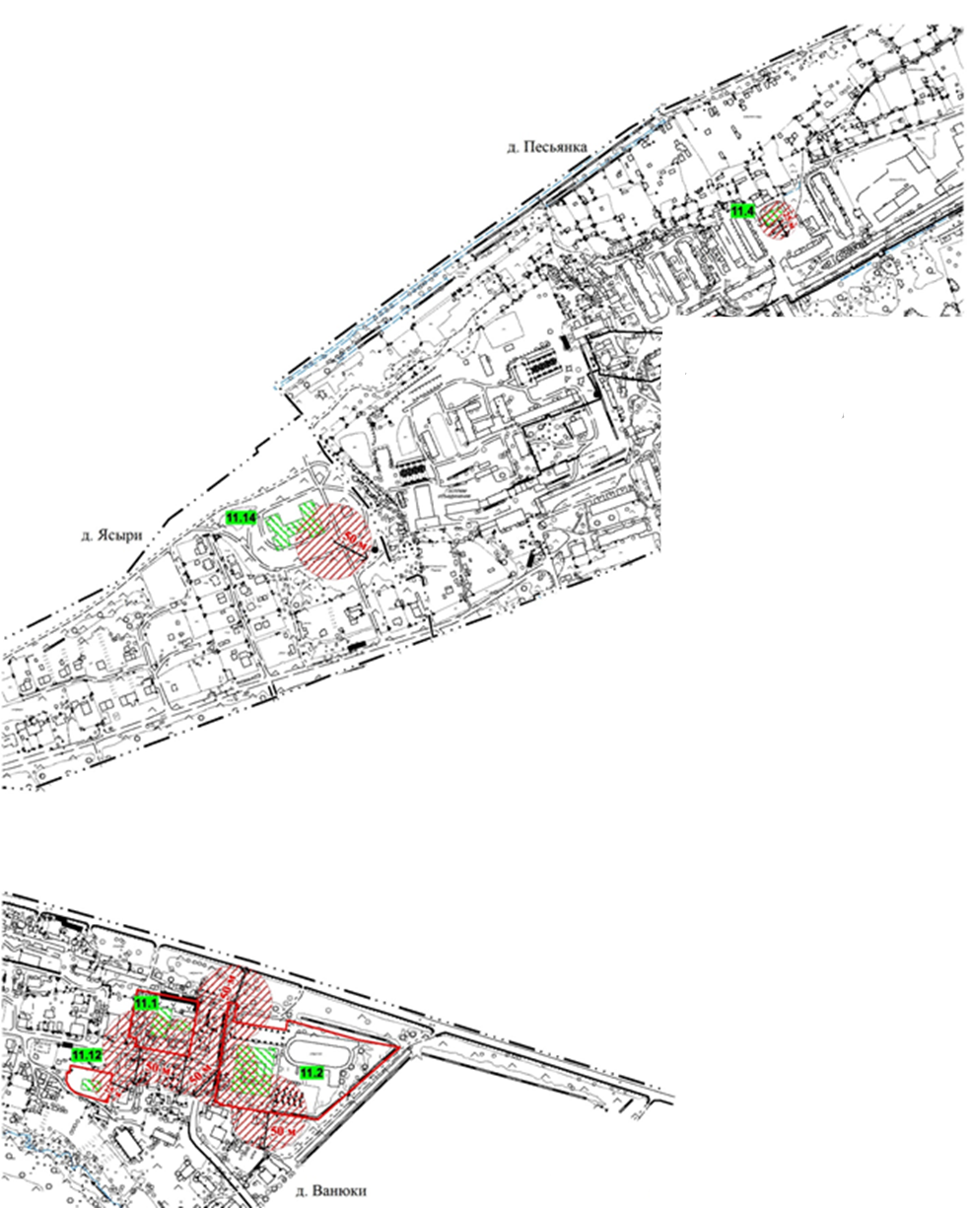

Минимальное значение расстояния от организации, объекта, мест или от входа на обособленную территорию
11.1, 11.2 Обозначение организации и (или) объекта, и (или) места, на
11.3, 11.4 прилегающей территории к которому не допускается розничная
11.5 продажа алкогольной продукции и розничная продажа алкогольной
продукции при оказании услуг общественного питания, в том числе:
11.1. Структурное подразделение МАОУ «Савинская средняя школа» детский сад
«Созвездие» (подразделение 2) корпус 2 (д. Ванюки, ул. Зеленая, д. 29)
11.2. МАОУ «Савинская средняя школа» (д. Ванюки, ул. Зеленая, д. 35а)
11.3. МАДОУ «Савинский детский сад «Мечтатели»
(д. Ясыри, Казанский тракт, д. 21г)
11.4. ГБУЗ ПК «Пермская центральная районная больница» (подразделение:
Врачебная амбулатория д. Песьянка) (д. Песьянка, ул. Мелиораторов, д. 9)
11.5. ГБУЗ ПК «Пермская центральная районная больница» (подразделение:
врачебная амбулатория д. Ванюки (д. Ванюки, ул. Зеленая, д. 24Б)

Границы прилегающих территорий к организациям и (или) объектам, и (или) местам, расположенным в д. Хмели Пермского муниципального округа Пермского края, на которых не допускается розничная продажа алкогольной продукции и розничная продажа алкогольной продукции при оказании услуг общественного питания
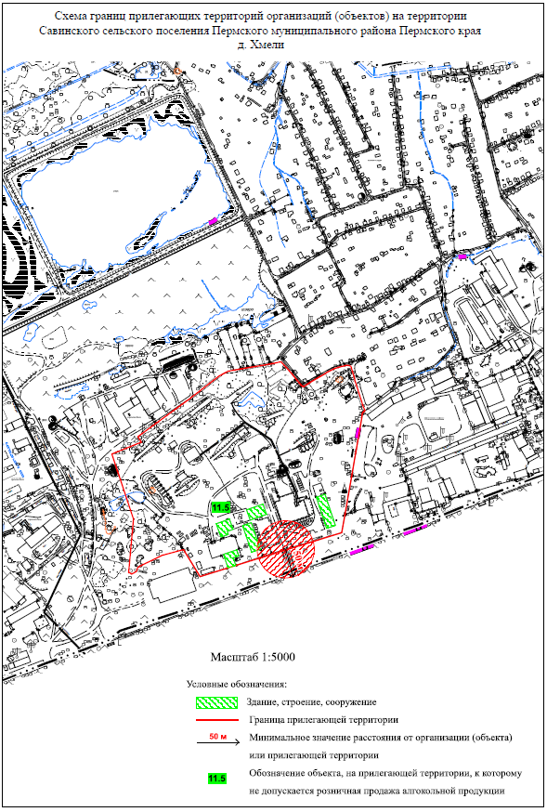

Минимальное значение расстояния от организации, объекта, мест или от входа на обособленную территорию
11.6 Обозначение организации и (или) объекта, и (или) места, на
прилегающей территории к которому не допускается розничная
продажа алкогольной продукции и розничная продажа алкогольной
продукции при оказании услуг общественного питания, в том числе:
11.6. Войсковая часть 40278-10 (д. Хмели, остановка «Совхозная»)

Границы прилегающих территорий к организациям и (или) объектам, и (или) местам, расположенным в д. Крохово Пермского муниципального округа Пермского края, на которых не допускается розничная продажа алкогольной продукции и розничная продажа алкогольной продукции при оказании услуг общественного питания

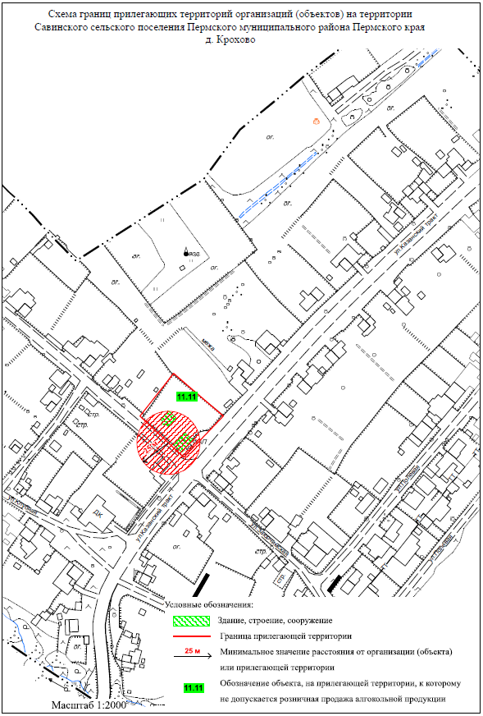

Минимальное значение расстояния от организации, объекта, мест или от входа на обособленную территорию
11.7 Обозначение организации и (или) объекта, и (или) места, на
прилегающей территории к которому не допускается розничная
продажа алкогольной продукции и розничная продажа алкогольной
продукции при оказании услуг общественного питания, в том числе:
11.7 ГБУЗ ПК «Пермская центральная районная больница» (подразделение: фельдшерско-акушерский пункт д. Крохово) (д. Крохово, ул. Заюрчимская, д. 5А)

Границы прилегающих территорий к организациям и (или) объектам, и (или) местам, расположенным в п. Сокол Пермского муниципального округа Пермского края, на которых не допускается розничная продажа алкогольной продукции и розничная продажа алкогольной продукции при оказании услуг общественного питания
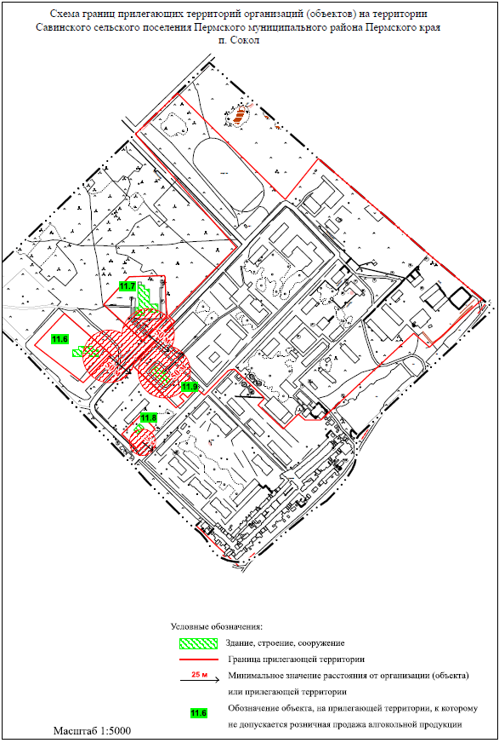

Минимальное значение расстояния от организации, объекта, мест или от входа на обособленную территорию
11.8, 11.9 Обозначение организации и (или) объекта, и (или) места, на
11.10, 11.11 прилегающей территории к которому не допускается розничная
продажа алкогольной продукции и розничная продажа алкогольной
продукции при оказании услуг общественного питания, в том числе:
11.8 ГБУЗ ПК «Пермская центральная районная больница» (подразделение:
фельдшерско-акушерский пункт п. Сокол) (п. Сокол, д. 14А)
11.9 Войсковая часть 88503 (п. Сокол)
11.10 Структурное подразделение МАОУ «Савинская средняя школа» детский сад
«Филиппок» (подразделение 3) (п. Сокол, д. 15Б)
11.11 Структурное подразделение МАОУ «Савинская средняя школа» - Соколовская
школа (п. Сокол, д. 15А)

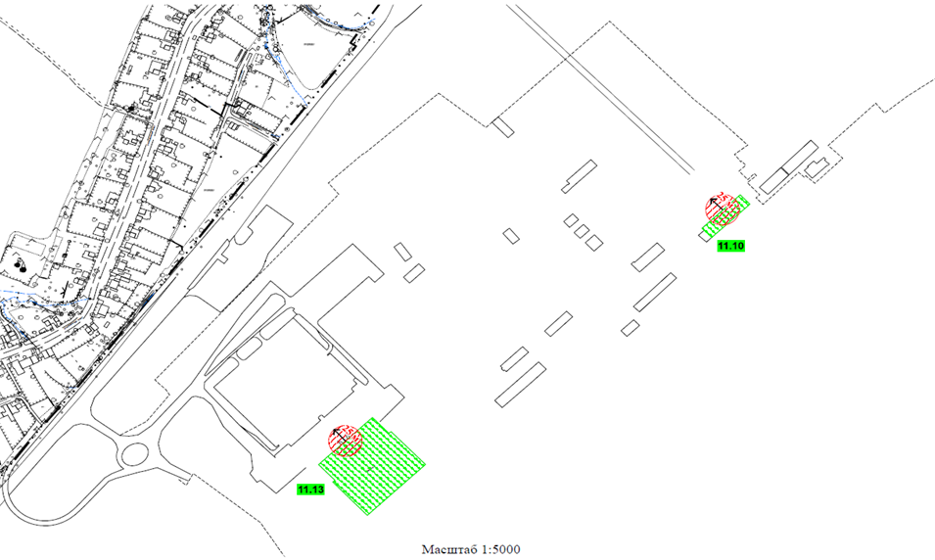
Границы прилегающих территорий к организациям и (или) объектам, и (или) местам, расположенным на территории аэропорта
«Большое Савино» Пермского муниципального округа Пермского края, на которых не допускается розничная продажа алкогольной продукции и розничная продажа алкогольной продукции при оказании услуг общественного питания

Минимальное значение расстояния от организации, объекта, мест или от входа на обособленную территорию
11.12, 11.13 Обозначение организации и (или) объекта, и (или) места, на
прилегающей территории к которому не допускается розничная
продажа алкогольной продукции и розничная продажа алкогольной
продукции при оказании услуг общественного питания, в том числе:
11.12 Аэропорт «Большое Савино» (Аэропорт «Большое Савино», корпус 11)
11.13 Аэропорт «Большое Савино» (здание нового терминала)
(тер. Шоссе Космонавтов, д. 455)

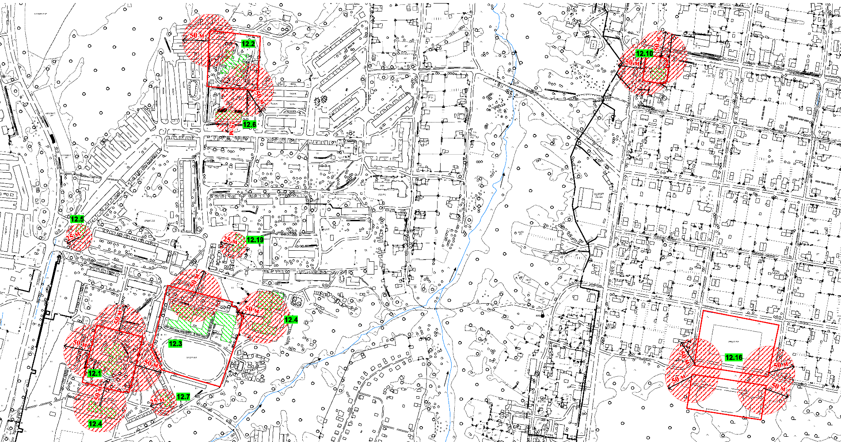
Границы прилегающих территорий к организациям и (или) объектам, и (или) местам, расположенным в п. Сылва Пермского муниципального округа Пермского края, на которых не допускается розничная продажа алкогольной продукции и розничная продажа алкогольной продукции при оказании услуг общественного питания

Минимальное значение расстояния от организации, объекта, мест или от входа на обособленную территорию
12.1-12.7 Обозначение организации и (или) объекта, и (или) места, на прилегающей территории к которому не допускается розничная продажа алкогольной продукции и розничная продажа
12.9-12.12 алкогольной продукции при оказании услуг общественного питания, в том числе:
12.1 МАДОУ «Сылвенский детский сад «Рябинка» (корпус 2) (п. Сылва, ул. Молодежная, д. 15)
12.2 МАДОУ «Сылвенский детский сад «Рябинка» (корпус 1) (п. Сылва, ул. Заводской пер., д. 16/1)
12.3 МАОУ «Сылвенская средняя школа им. В. Каменского» (п. Сылва, ул. Молодежная, д. 7)
12.4.1 Сылвенский филиал Муниципального автономного учреждения спорта «Развитие» (п. Сылва, ул. Заводской переулок, д. 1)
12.4.2 МАУДО «Детская школа искусств Пермского муниципально округа» Пермского края Филиал «Сылвенская детская школа искусств» (п. Сылва, ул. Заводской переулок, д. 1)
12.5 ГБУЗ ПК «Пермская центральная районная больница» (подразделение: поликлиника № 6 (п. Сылва) (п. Сылва, ул. Заводской переулок, д. 21)
12.6 ГБУЗ ПК «Пермская центральная районная больница» (подразделение: стационар № 2 (п. Сылва) (п. Сылва, ул. Заводской переулок, д. 8а)
12.7 ГБУЗ ПК «Пермская центральная районная больница» (подразделение: поликлиника № 7 (п. Сылва) (п. Сылва, ул. Молодежная, д. 12)
12.9 Физкультурно-оздоровительный комплекс открытого типа (п. Сылва, ул. Белинского, д. 12)
12.10 Православный Приход храма во имя святителя Стефана, епископа Великопермского п. Сылва (п. Сылва, ул. Большевистская, д. 39)
12.11 ООО «УралРегионМед» (медицинский центр) (п. Сылва, ул. Заводской переулок, д. 15) 12.12 Сылвенский филиал Муниципального автономного учреждения спорта «Развитие»
(п. Сылва, ул. Молодежная, д. 14)
Границы прилегающих территорий к организациям и (или) объектам, и (или) местам, расположенным в п. Сылва Пермского муниципального округа Пермского края, на которых не допускается розничная продажа алкогольной продукции и розничная продажа алкогольной продукции при оказании услуг общественного питания
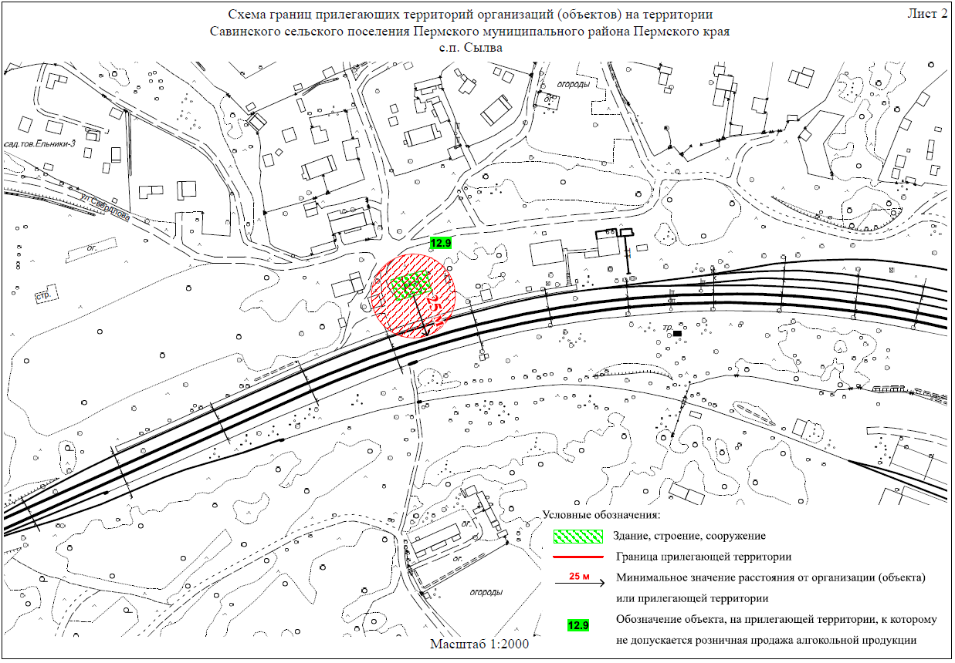

Минимальное значение расстояния от организации, объекта, мест или от входа на обособленную территорию
12.8 Обозначение организации и (или) объекта, и (или) места, на
прилегающей территории к которому не допускается розничная
продажа алкогольной продукции и розничная продажа
алкогольной продукции при оказании услуг общественного питания,
в том числе:
12.8 Железнодорожная станция Сылва (п. Сылва)

Границы прилегающих территорий к организациям и (или) объектам, и (или) местам, расположенным в с. Ляды и д. Малая Пермского муниципального округа Пермского края, на которых не допускается розничная продажа алкогольной продукции и розничная продажа алкогольной продукции при оказании услуг общественного питания
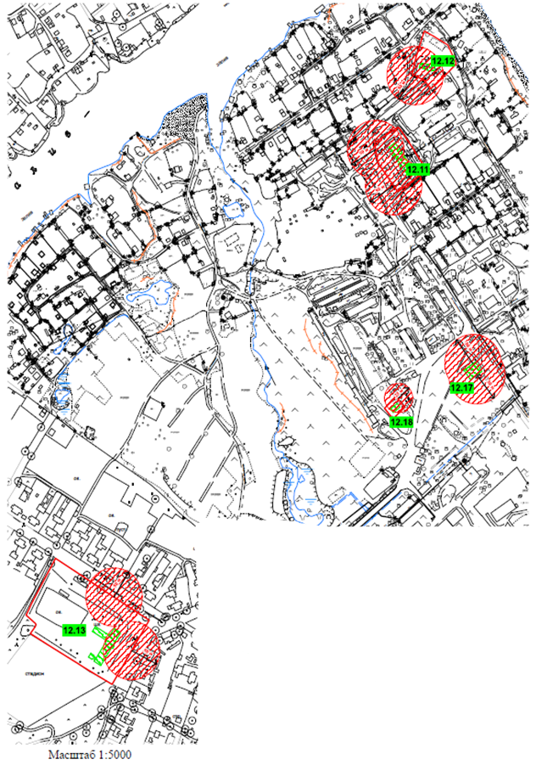

Минимальное значение расстояния от организации, объекта, мест или от входа на обособленную территорию
12.13, 12.14 Обозначение организации и (или) объекта, и (или) места, на
12.15, 12.16 прилегающей территории к которому не допускается розничная
12.19 продажа алкогольной продукции и розничная продажа
алкогольной продукции при оказании услуг общественного питания,
в том числе:
12.13 ГБУЗ ПК «Пермская центральная районная больница» (подразделение:
врачебная амбулатория с. Ляды) (с. Ляды, ул. Строительная, д. 22/1)
12.14 Структурное подразделение МАОУ «Сылвенская средняя школа имени
В. Каменского» - детский сад «Солнечные лучики» (с. Ляды,
ул. Строительная, д. 28)
12.15 Православный Приход храма в честь Сретения Господня с. Ляды (с. Ляды,
ул. Советская, д. 4а)
12.16 Структурное подразделение МАОУ «Сылвенская средняя школа
им. В. Каменского» - «Лядовская школа» (д. Малая, ул. Школьная, д. 2а)
12.19 Сылвенский филиал Муниципального автономного учреждения спорта
«Развитие»
(с. Ляды, ул. Строительная, д. 3)
Границы прилегающих территорий к организациям и (или) объектам, и (или) местам, расположенным в с. Троица Пермского муниципального округа Пермского края, на которых не допускается розничная продажа алкогольной продукции и розничная продажа алкогольной продукции при оказании услуг общественного питания
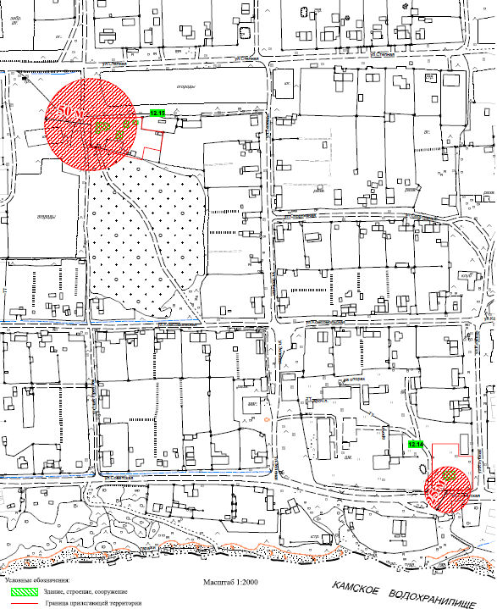

Минимальное значение расстояния от организации, объекта, мест или от входа на обособленную территорию
12.17, 12.18 Обозначение организации и (или) объекта, и (или) места, на прилегающей территории к которому не допускается розничная
продажа алкогольной продукции и розничная продажа алкогольной продукции при оказании услуг общественного питания,
в том числе:
12.17 ГБУЗ ПК «Пермская центральная районная больница» (подразделение: фельдшерско-акушерский пункт с. Троица)
(с. Троица, ул. Советская, д. 28а)
12.18 Православный Приход храма в честь Святой Троицы с. Троица (с. Троица, ул. Степная, д. 41)

Границы прилегающих территорий к организациям и (или) объектам, и (или) местам, расположенным в с. Усть-Качка Пермского муниципального округа Пермского края, на которых не допускается розничная продажа алкогольной продукции и розничная продажа алкогольной продукции при оказании услуг общественного питания
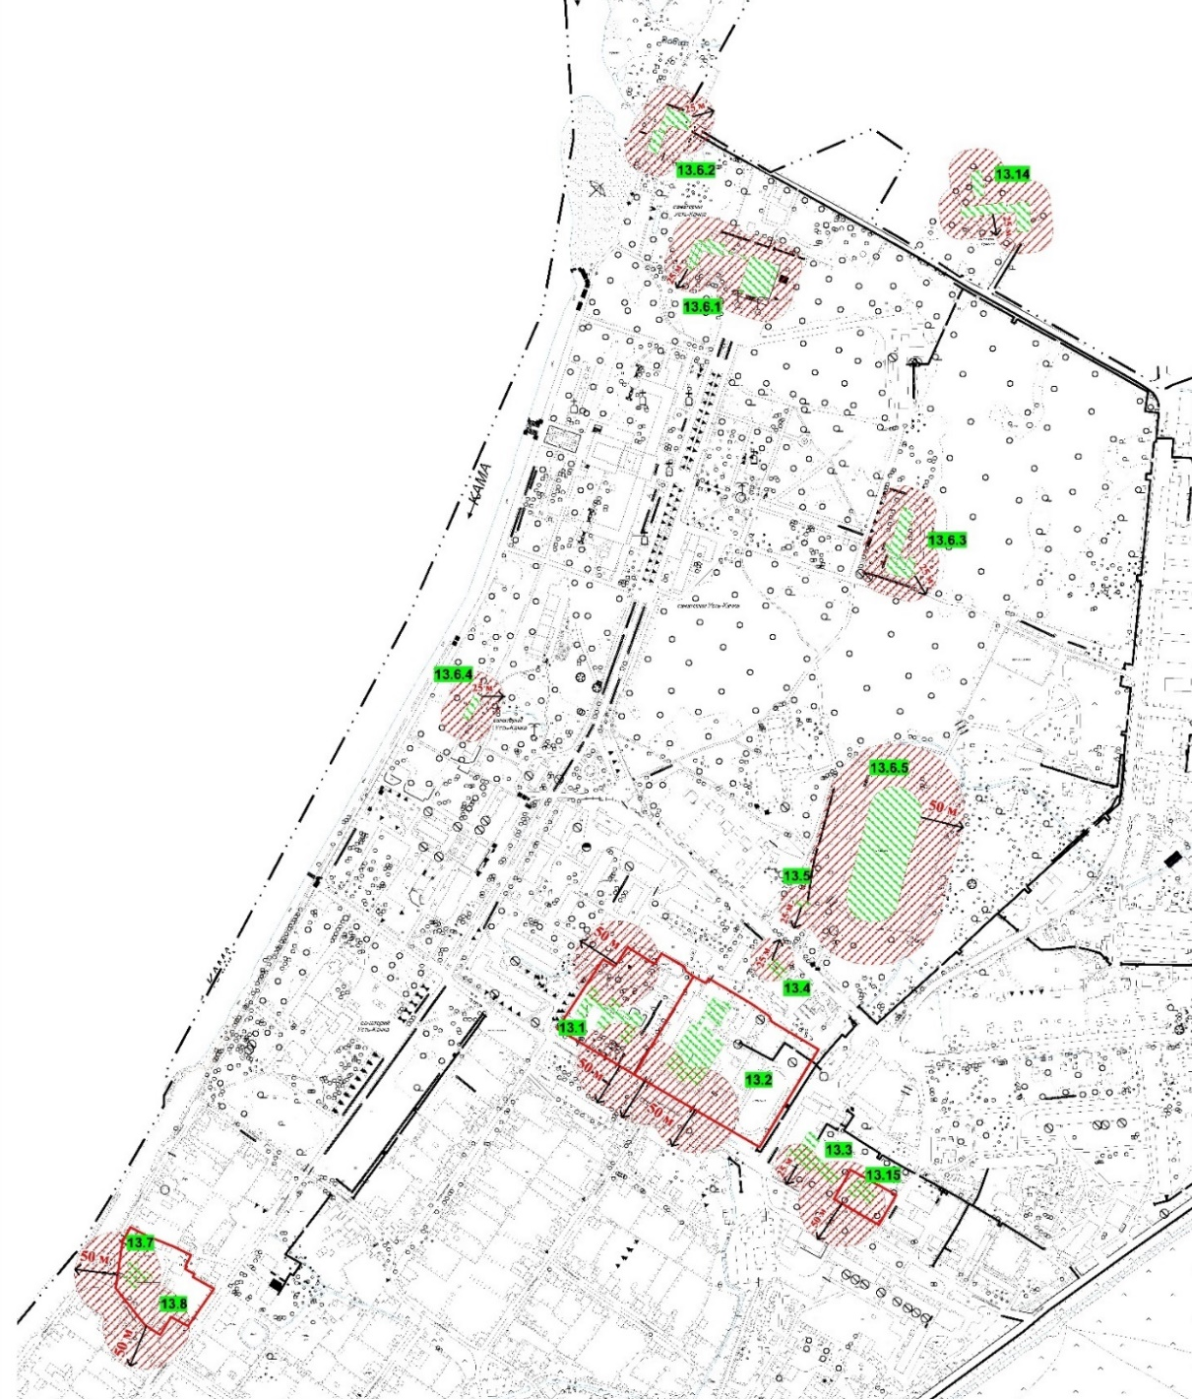

Минимальное значение расстояния от организации, объекта, мест или от входа на обособленную территорию
13.1-13.9 Обозначение организации и (или) объекта, и (или) места, на прилегающей территории к которому не допускается розничная
13.15 продажа алкогольной продукции и розничная продажа алкогольной продукции при оказании услуг общественного питания,
в том числе:
13.1 Структурное подразделение МАОУ «Усть-Качкинская средняя школа» - детский сад «Огонек» (с. Усть-Качка, ул. Краснознаменная, д. 3)
13.2 МАОУ «Усть – Качкинская средняя школа» (с. Усть-Качка, ул. Краснознаменная, д. 5)
13.3 ГБУЗ ПК «Пермская центральная районная больница» (подразделение: врачебная амбулатория с. Усть – Качка) (с. Усть-Качка,
ул. Краснознаменная, д. 23б)
13.4 ООО «Усть – Качкинская сельская врачебная амбулатория» (медицинская организация) (с. Усть-Качка, ул. Победы, д. 10)
13.5 Автостанция с. Усть – Качка (с. Усть-Качка)
13.6.1 ЗАО «Курорт Усть-Качка», водогрязелечебница (с. Усть-Качка, территория курорта)
13.6.2 ЗАО «Курорт Усть-Качка», хозрасчетная поликлиника (с. Усть-Качка, территория курорта)
13.6.3 ЗАО «Курорт Усть-Качка», санаторий «Прикамские Нивы» (процедурный кабинет, прием врача) (с. Усть-Качка, территория курорта)
13.6.4 ЗАО «Курорт Усть-Качка», питьевой бювет (с. Усть-Качка, территория курорта)
13.6.5 Стадион ЗАО «Курорт Усть-Качка» (с. Усть-Качка)
13.7 Православный Приход храма во имя святого благоверного великого князя Александра Невского с. Усть-Качка (с. Усть-Качка,
ул. Камская, д. 21)
13.8 Приписная Часовня святителя Стефана Великопермского при Лицее милиции (с. Усть-Качка, ул. Камская, д. 21)
13.9 МБУЗ «Детский ревматологический санаторий «Орленок» (с. Усть-Качка)
13.15 МАУДО «Детская школа искусств Пермского муниципального округа» Пермского края «Филиал Усть-Качкинская детская школа искусств»
(с. Усть-Качка, ул. Краснознамённая, д. 23в)
Границы прилегающих территорий к организациям и (или) объектам, и (или) местам, расположенным в п. Красный Восход Пермского муниципального округа Пермского края, на которых не допускается розничная продажа алкогольной продукции и розничная продажа алкогольной продукции при оказании услуг общественного питания
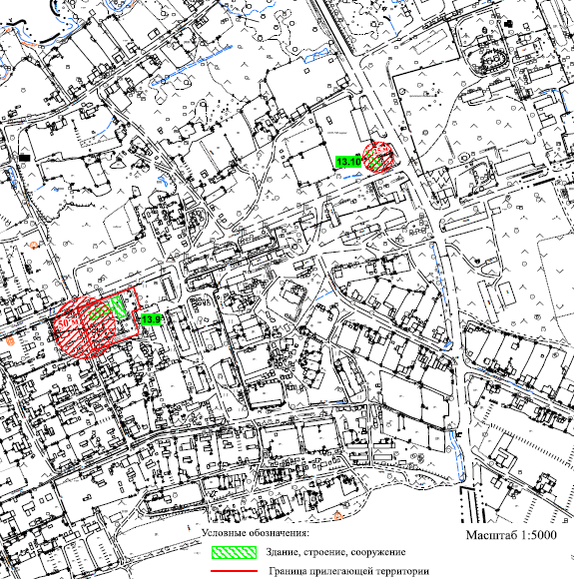

Минимальное значение расстояния от организации, объекта, мест или от входа на обособленную территорию
13.10 Обозначение организации и (или) объекта, и (или) места, на прилегающей территории к которому не допускается розничная
13.11.1 продажа алкогольной продукции и розничная продажа алкогольной продукции при оказании услуг общественного питания,
13.11.2 в том числе:

13.10 ГБУЗ ПК «Пермская центральная районная больница» (подразделение: врачебная амбулатория (с. Усть-Качка)
(п. Красный Восход, ул. Садовая, д. 1)
13.11.1 Зеленинский филиал МАОУ «Усть- Качкинская средняя школа» (п. Красный Восход, ул. Садовая, д. 12)
13.11.2 Структурное подразделение Зеленинского филиала МАОУ «Усть- Качкинская средняя школа» - детский сад «Родничок»
(п. Красный Восход, ул. Садовая, д. 12)

Границы прилегающих территорий к организациям и (или) объектам, и (или) местам, расположенным в д. Гамы Пермского муниципального округа Пермского края, на которых не допускается розничная продажа алкогольной продукции и розничная продажа алкогольной продукции при оказании услуг общественного питания
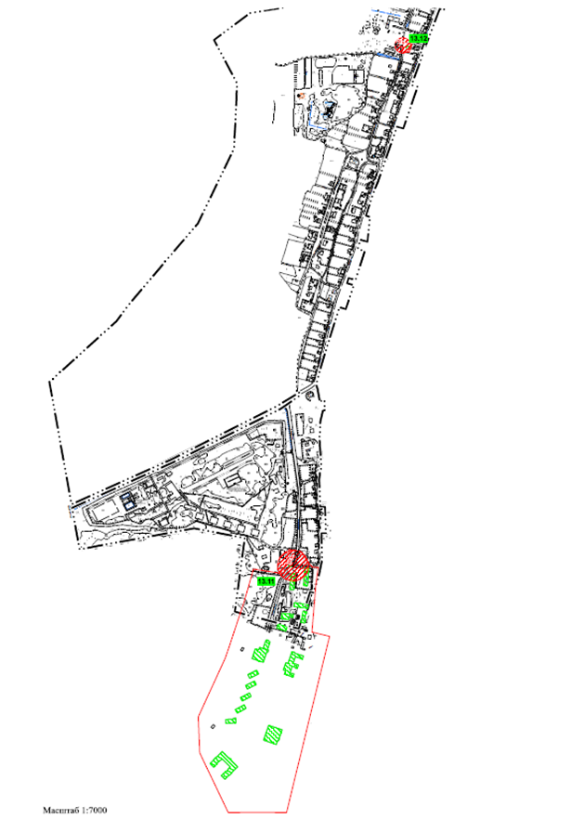

Минимальное значение расстояния от организации, объекта, мест или от входа на обособленную территорию
13.12 Обозначение организации и (или) объекта, и (или) 13.13 места, на прилегающей территории к которому не
допускается розничная продажа алкогольной
продукции и розничная продажа алкогольной
продукции при оказании услуг общественного
питания, в том числе:
13.12 ГБУЗ ПК «Пермская центральная районная
больница»
(подразделение: фельдшерско-акушерский пункт
д. Гамы) (д. Гамы, ул. Камская, д. 35а)
13.13 ФГКОУ «Пермское президентское кадетское
училище им. героя России Ф. Кузьмина войск национальной гвардии РФ»
(д. Гамы, ул. Дубровская, д. 1)

Границы прилегающих территорий к организациям и (или) объектам, и (или) местам, расположенным в д. Качка Пермского муниципального округа Пермского края, на которых не допускается розничная продажа алкогольной продукции и розничная продажа алкогольной продукции при оказании услуг общественного питания
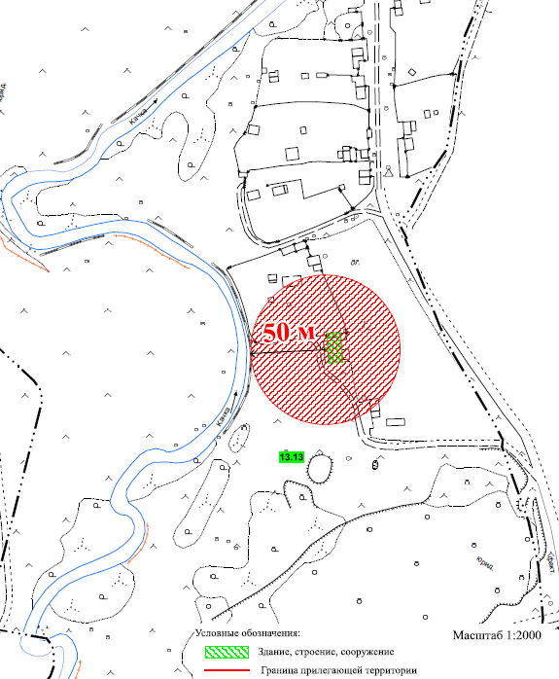
Минимальное значение расстояния от организации, объекта, мест или от
входа на обособленную территорию
13.14 Обозначение организации и (или) объекта, и (или) места, на прилегающей
территории к которому не допускается розничная продажа алкогольной
продукции и розничная продажа алкогольной продукции при оказании услуг
общественного питания, в том числе:
13.14 Западно-Уральская миссия Христианский центр милосердия
«Превосходнейший путь» (д. Качка)

Границы прилегающих территорий к организациям и (или) объектам, и (или) местам, расположенным в с. Фролы Пермского муниципального округа Пермского края, на которых не допускается розничная продажа алкогольной продукции и розничная продажа алкогольной продукции при оказании услуг общественного питания
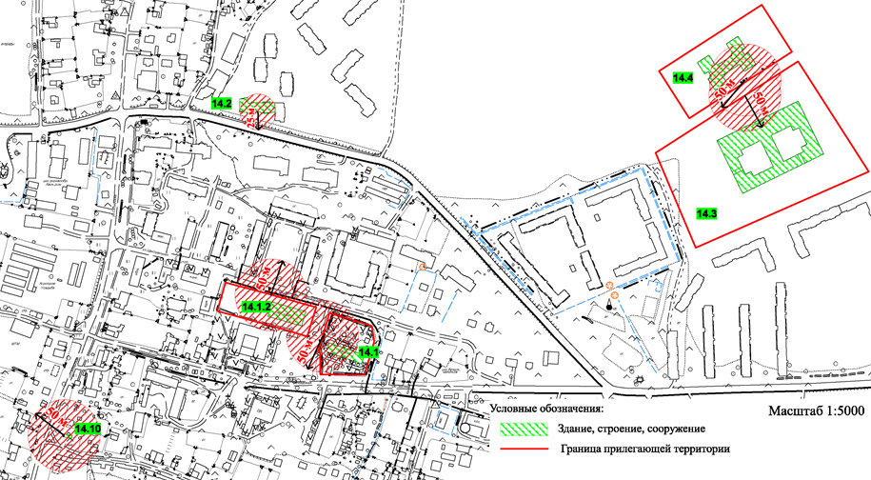

Минимальное значение расстояния от организации, объекта, мест или от входа на
обособленную территорию
14.1.1, 14.1.2, 14.2 Обозначение организации и (или) объекта, и (или) места, на прилегающей территории к которому не допускается розничная продажа алкогольной продукции
14.3, 14.4, 14.10 и розничная продажа алкогольной продукции при оказании услуг общественного
питания, в том числе:
14.1.1 Структурное подразделение МАОУ «Фроловская средняя школа «Навигатор» - детский сад «Галактика» (корпус 2) (с. Фролы, ул. Центральная, д. 8)
14.1.2 Структурное подразделение МАОУ «Фроловская средняя школа «Навигатор» - детский сад «Галактика» (корпус 3) (с. Фролы, ул. Центральная, д. 8/1)
14.2 ГБУЗ ПК «Пермская центральная районная больница» (подразделение: врачебная амбулатория с. Фролы) (с. Фролы, ул. Весенняя, д. 2)
14.3 МАОУ «Фроловская средняя школа «Навигатор» (с. Фролы, ул. Светлая, д. 2)
14.4 Структурное подразделение МАОУ «Фроловская средняя школа «Навигатор» - детский сад «Галактика» (корпус 1) (с. Фролы, ул. Светлая, д. 3)
14.10 Храм во имя святого князя Димитрия Донского с. Фролы (с. Фролы, ул. Сибирская, д. 59а)

Границы прилегающих территорий к организациям и (или) объектам, и (или) местам, расположенным в д. Замараево Пермского муниципального округа Пермского края, на которых не допускается розничная продажа алкогольной продукции и розничная продажа алкогольной продукции при оказании услуг общественного питания
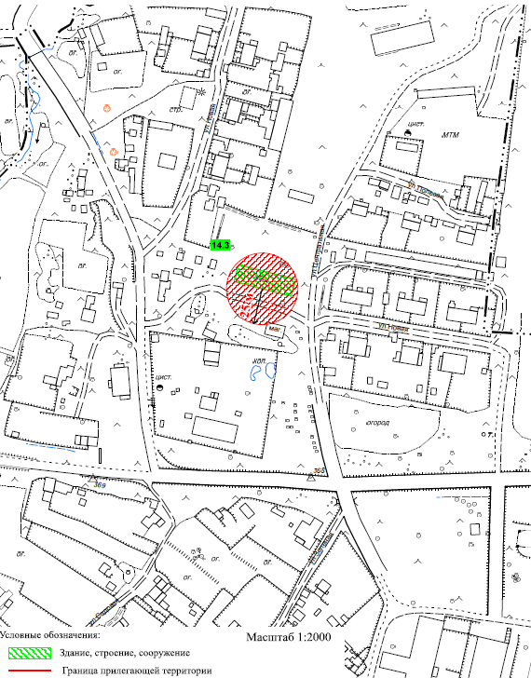

Минимальное значение расстояния от организации, объекта, мест или от входа на обособленную территорию
14.5 Обозначение организации и (или) объекта, и (или) места, на прилегающей территории к которому не допускается
розничная продажа алкогольной продукции и розничная продажа алкогольной продукции при оказании услуг
общественного питания, в том числе:
14.5 ГБУЗ ПК «Пермская центральная районная больница» (подразделение: фельдшерско-акушерский пункт д. Замараево)
(д. Замараево, ул. Центральная, д. 5)

Границы прилегающих территорий к организациям и (или) объектам, и (или) местам, расположенным в д. Жебреи Пермского муниципального округа Пермского края, на которых не допускается розничная продажа алкогольной продукции и розничная продажа алкогольной продукции при оказании услуг общественного питания
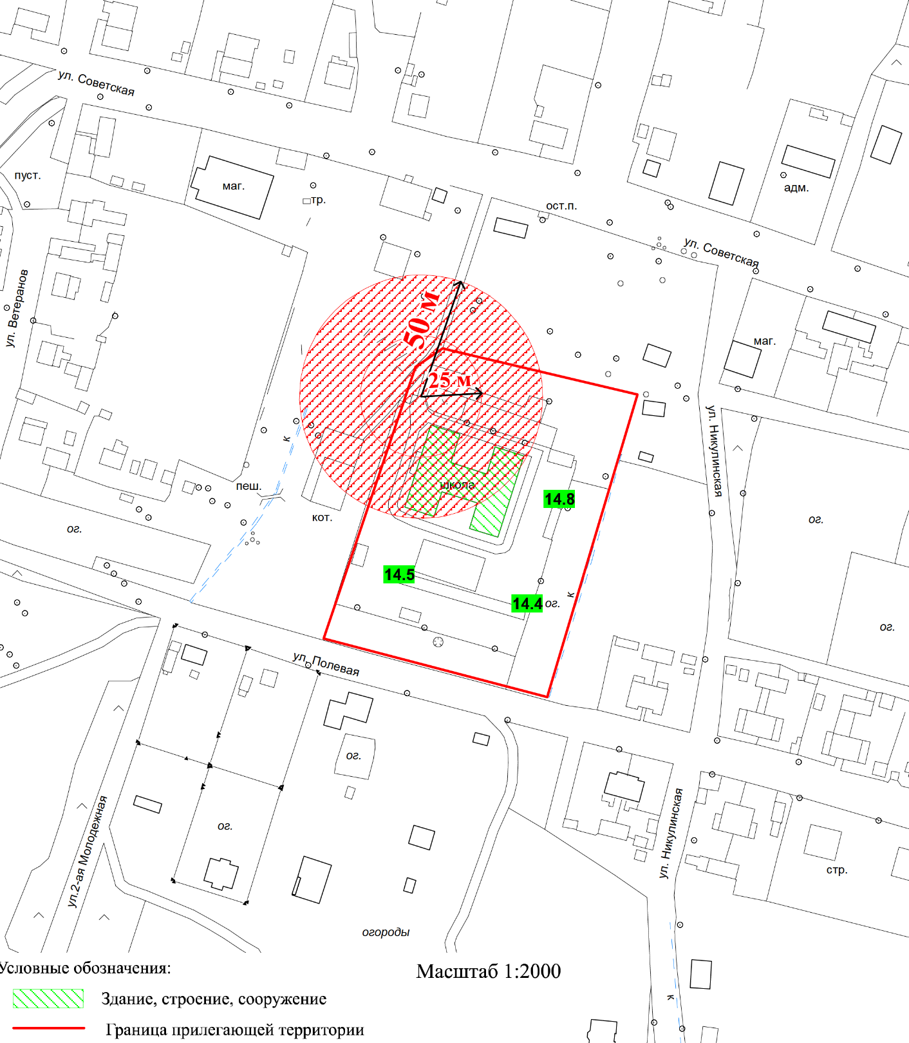

Минимальное значение расстояния от организации, объекта, мест или от входа на обособленную территорию
14.6, 14.7, 14.8 Обозначение организации и (или) объекта, и (или) места, на прилегающей территории к которому не допускается
розничная продажа алкогольной продукции и розничная продажа алкогольной продукции при оказании услуг
общественного питания, в том числе:
14.6 Структурное подразделение филиала МАОУ «Фроловская средняя школа «Навигатор» в деревне Жебреи - детский сад
«Лучики» (д. Жебреи, ул. Советская, д. 6а)
14.7 Филиал МАОУ «Фроловская средняя школа «Навигатор» в деревне Жебреи (д. Жебреи, ул. Советская, д. 6а)
14.8 ГБУЗ ПК «Пермская центральная районная больница» (подразделение: фельдшерско-акушерский пункт д. Жебреи)
(д. Жебреи, ул. Советская, д. 6а)

Границы прилегающих территорий к организациям и (или) объектам, и (или) местам, расположенным в д. Броды Пермского муниципального округа Пермского края, на которых не допускается розничная продажа алкогольной продукции и розничная продажа алкогольной продукции при оказании услуг общественного питания
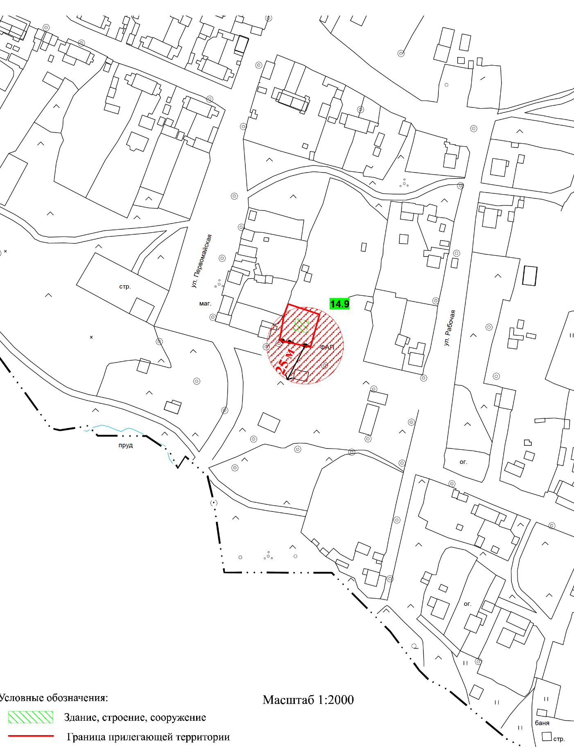

Минимальное значение расстояния от организации, объекта, мест или от входа на обособленную территорию
14.9 Обозначение организации и (или) объекта, и (или) места, на прилегающей территории к которому не допускается
розничная продажа алкогольной продукции и розничная продажа алкогольной продукции при оказании услуг
общественного питания, в том числе:
14.9 ГБУЗ ПК «Пермская центральная районная больница» (подразделение: фельдшерско-акушерский пункт д. Броды)
(д. Броды, ул. Рабочая, д. 10а)
Границы прилегающих территорий к организациям и (или) объектам, и (или) местам, расположенным в д. Скобелевка Пермского муниципального округа Пермского края, на которых не допускается розничная продажа алкогольной продукции и розничная продажа алкогольной продукции при оказании услуг общественного питания
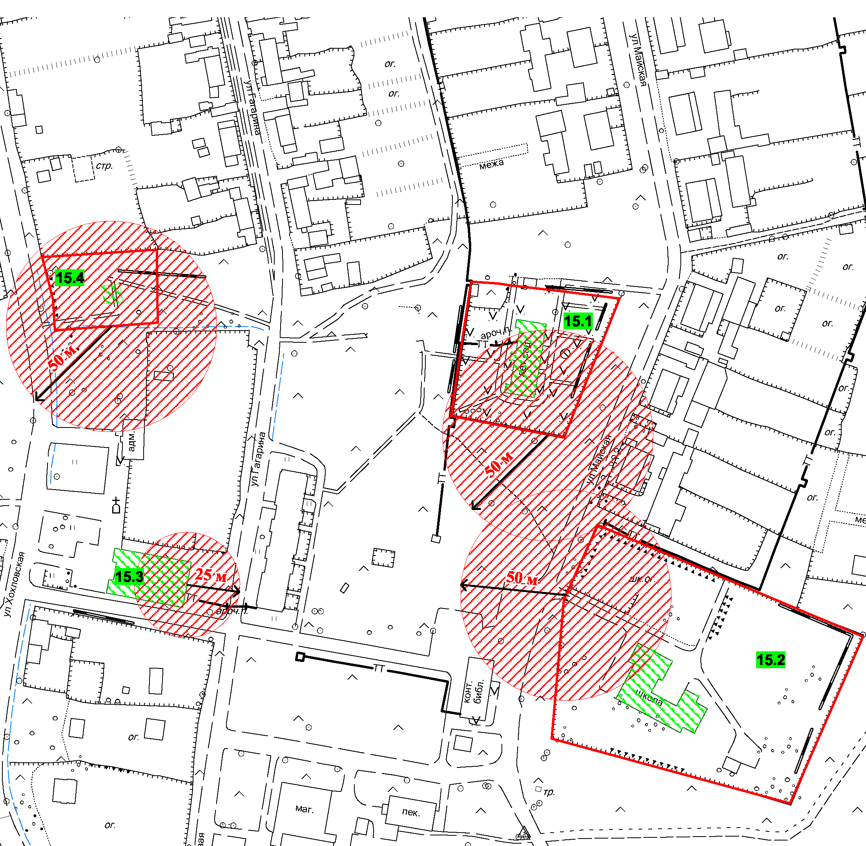

Минимальное значение расстояния от организации, объекта, мест или от входа на обособленную территорию
15.1, 15.2 Обозначение организации и (или) объекта, и (или) места, на прилегающей территории к которому не допускается
15.3, 15.4 розничная продажа алкогольной продукции и розничная продажа алкогольной продукции при оказании услуг
общественного питания, в том числе:
15.1 Структурное подразделение Хохловского филиала МАОУ «Кондратовская средняя школа» - детский сад «Солнышко»
(д. Скобелевка, ул. Майская, д. 3)
15.2 Хохловский филиал МАОУ «Кондратовская средняя школа» (д. Скобелевка, ул. Майская, д. 2)
15.3 ГБУЗ ПК «Пермская центральная районная больница» (подразделение: врачебная амбулатория д. Скобелевка)
(д. Скобелевка, ул. Хохловская, д. 4)
15.4 Православный Приход храма святых мучениц Веры, Надежды, Любови и матери их Софии в д. Скобелевка (д. Скобелевка,
ул. Хохловская, д. 8)

Границы прилегающих территорий к организациям и (или) объектам, и (или) местам, расположенным в п. Юг Пермского муниципального округа Пермского края, на которых не допускается розничная продажа алкогольной продукции и розничная продажа алкогольной продукции при оказании услуг общественного питания
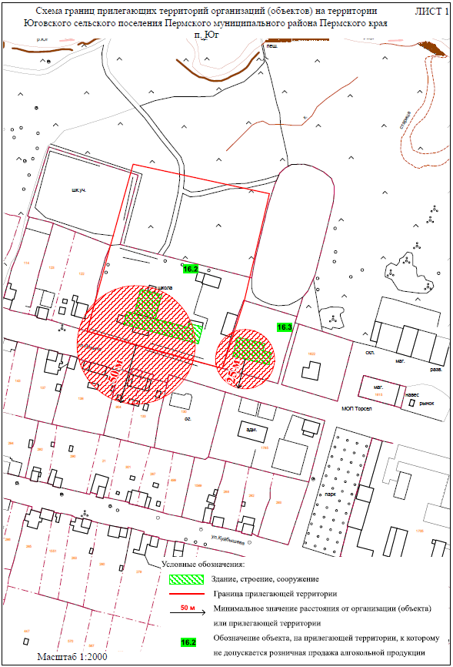

Минимальное значение расстояния от организации, объекта, мест или от входа на обособленную территорию
16.2, 16.3 Обозначение организации и (или) объекта, и (или) места, на прилегающей территории к которому не допускается
розничная продажа алкогольной продукции и розничная продажа алкогольной продукции при оказании услуг
общественного питания, в том числе:
16.2 МАОУ «Юговская средняя школа» (п. Юг, ул. Ленина, д. 90)
16.3 ГБУЗ ПК «Пермская центральная районная больница» (подразделение: врачебная амбулатория п. Юг)
(п. Юг, ул. Ленина, д. 88, литер А)

Границы прилегающих территорий к организациям и (или) объектам, и (или) местам, расположенным в п. Юг Пермского муниципального округа Пермского края, на которых не допускается розничная продажа алкогольной продукции и розничная продажа алкогольной продукции при оказании услуг общественного питания
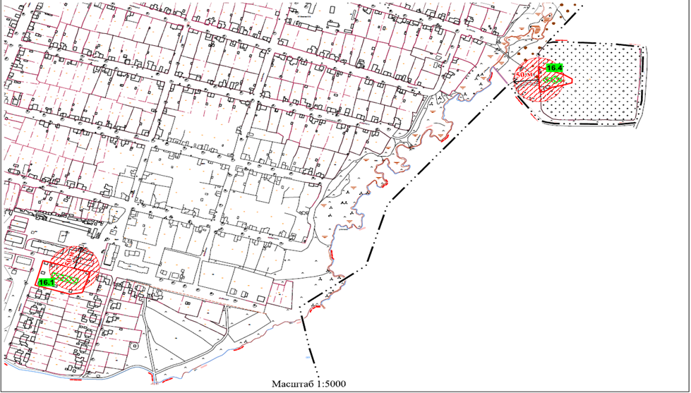

Минимальное значение расстояния от организации, объекта, мест или от входа на обособленную территорию
16.1, 16.4 Обозначение организации и (или) объекта, и (или) места,
на прилегающей территории к которому не допускается
розничная продажа алкогольной продукции и розничная продажа алкогольной продукции при оказании услуг общественного питания, в том числе:
16.1 Структурное подразделение МАОУ «Юговская средняя школа» - детский сад «Совята» (п. Юг, ул. Полевая, д. 7)
16.4 Православный Приход храма во имя пророка Илии п. Юг (п. Юг, ул. Попова, д. 1)

Границы прилегающих территорий к организациям и (или) объектам, и (или) местам, расположенным в п. Юго-Камский Пермского муниципального округа Пермского края, на которых не допускается розничная продажа алкогольной продукции и розничная продажа алкогольной продукции при оказании услуг общественного питания
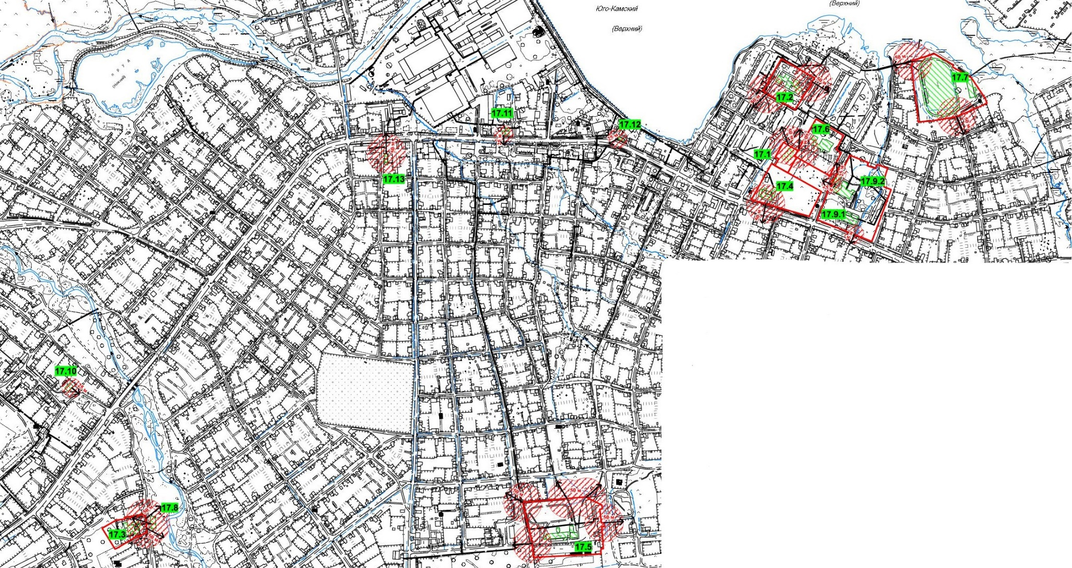

Минимальное значение расстояния от организации, объекта, мест или от
входа на обособленную территорию
17.1-17.13 Обозначение организации и (или) объекта, и (или) места, на
прилегающей территории к которому не допускается розничная
продажа алкогольной продукции и розничная продажа алкогольной
продукции при оказании услуг общественного питания, в том числе:
17.1 МАУДО «Детская школа искусств Пермского муниципального округа»
Пермского края Филиал «Юго-Камская Детская школа искусств»
(п. Юго-Камский, ул. Металлистов, д. 5)
17.2 МАДОУ «Юго-Камский детский сад «Планета детства» (корпус 2)
(п. Юго-Камский, ул. Уральская, д. 3)
17.3 МАДОУ «Юго-Камский детский сад «Планета детства» (корпус 3)
(п. Юго-Камский, ул. Санаторная, д. 113)
17.4 МАОУ «Юго-Камская средняя школа»
(п. Юго-Камский, ул. Советская, д. 155)
17.5 МАОУ «Юго-Камская средняя школа (модуль основной школы)
(п. Юго-Камский, ул. Школьная, д. 9)

17.6 МАОУ «Юго-Камская средняя школа (модуль основной школы) (п. Юго-Камский, ул. Декабристов, д. 14)
17.7 Муниципальное автономное учреждение спорта «ДВИЖЕНИЕ» (Филиал «Юго-Камский дом спорта») (п. Юго-Камский, ул. Спортивная, д. 1)
17.8 Муниципальное автономное учреждение спорта «ДВИЖЕНИЕ» (Филиал «Юго-Камский дом спорта») (п. Юго-Камский, ул. Санаторная, д. 66а)
17.9.1 ГБУЗ ПК «Пермская центральная районная больница» (подразделение: стационар № 8 (п. Юго-Камский) (п. Юго-Камский, ул. Советская, д. 159)
17.9.2 ГБУЗ ПК «Пермская центральная районная больница» (подразделение: поликлиника № 15 (п. Юго-Камский) (п. Юго-Камский, ул. Советская, д. 159)
17.10 МУЗ «Станция скорой медицинской помощи Пермского муниципального округа» (п. Юго-Камский, ул. Мира, д. 2)
17.11 ООО «Стоматологическая поликлиника «Норма-Дент» (п. Юго-Камский, ул. Советская, д. 121)
17.12 Автостанция п. Юго-Камский (п. Юго-Камский, ул. Советская, д. 131а)
17.13 Православный Приход храма Всех Святых п. Юго-Камский (п. Юго-Камский, ул. Пушкина, д. 3)

Границы прилегающих территорий к организациям и (или) объектам, и (или) местам, расположенным в д. Полуденная Пермского муниципального округа Пермского края, на которых не допускается розничная продажа алкогольной продукции и розничная продажа алкогольной продукции при оказании услуг общественного питания
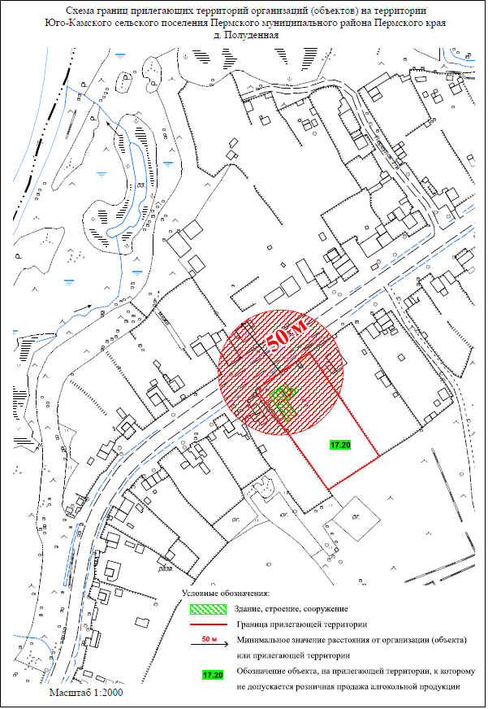

Минимальное значение расстояния от организации, объекта, мест или от
входа на обособленную территорию
17.14 Обозначение организации и (или) объекта, и (или) места, на
прилегающей территории к которому не допускается розничная
продажа алкогольной продукции и розничная продажа алкогольной
продукции при оказании услуг общественного питания, в том числе:
17.14 Часовня в честь иконы Божией Матери «Взыскание погибших»
д. Полуденная (д. Полуденная, д. 58а)

Границы прилегающих территорий к организациям и (или) объектам, и (или) местам, расположенным в с. Сташково Пермского муниципального округа Пермского края, на которых не допускается розничная продажа алкогольной продукции и розничная продажа алкогольной продукции при оказании услуг общественного питания
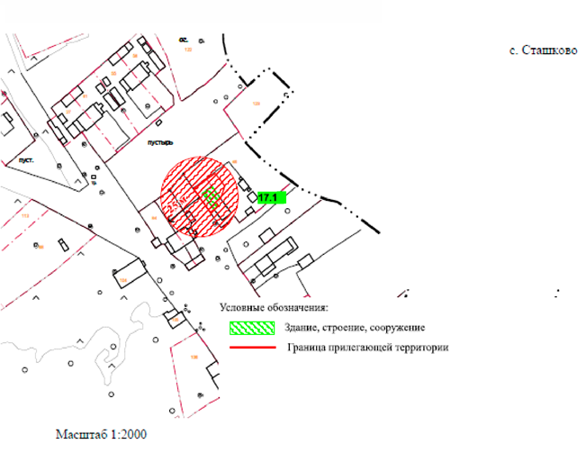

17.15

Минимальное значение расстояния от организации, объекта, мест или от
входа на обособленную территорию
17.15 Обозначение организации и (или) объекта, и (или) места, на
прилегающей территории к которому не допускается розничная
продажа алкогольной продукции и розничная продажа алкогольной
продукции при оказании услуг общественного питания, в том числе:
17.15 ГБУЗ ПК «Пермская центральная районная больница» (подразделение:
фельдшерско-акушерский пункт с. Сташково)
(с. Сташково, ул. Новая, д. 8)

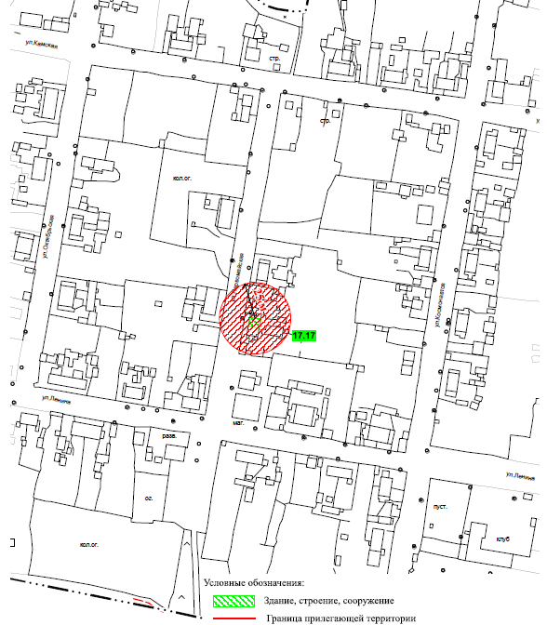
Границы прилегающих территорий к организациям и (или) объектам, и (или) местам, расположенным в п. Усть-Пизя Пермского муниципального округа Пермского края, на которых не допускается розничная продажа алкогольной продукции и розничная продажа алкогольной продукции при оказании услуг общественного питания

Минимальное значение расстояния от организации, объекта, мест или от
входа на обособленную территорию
17.16 Обозначение организации и (или) объекта, и (или) места, на
прилегающей территории к которому не допускается розничная
продажа алкогольной продукции и розничная продажа алкогольной
продукции при оказании услуг общественного питания, в том числе:
17.16 ГБУЗ ПК «Пермская центральная районная больница» (подразделение:
фельдшерско-акушерский пункт п. Усть-Пизя)
(п. Усть – Пизя, ул. Первомайская, д. 2)

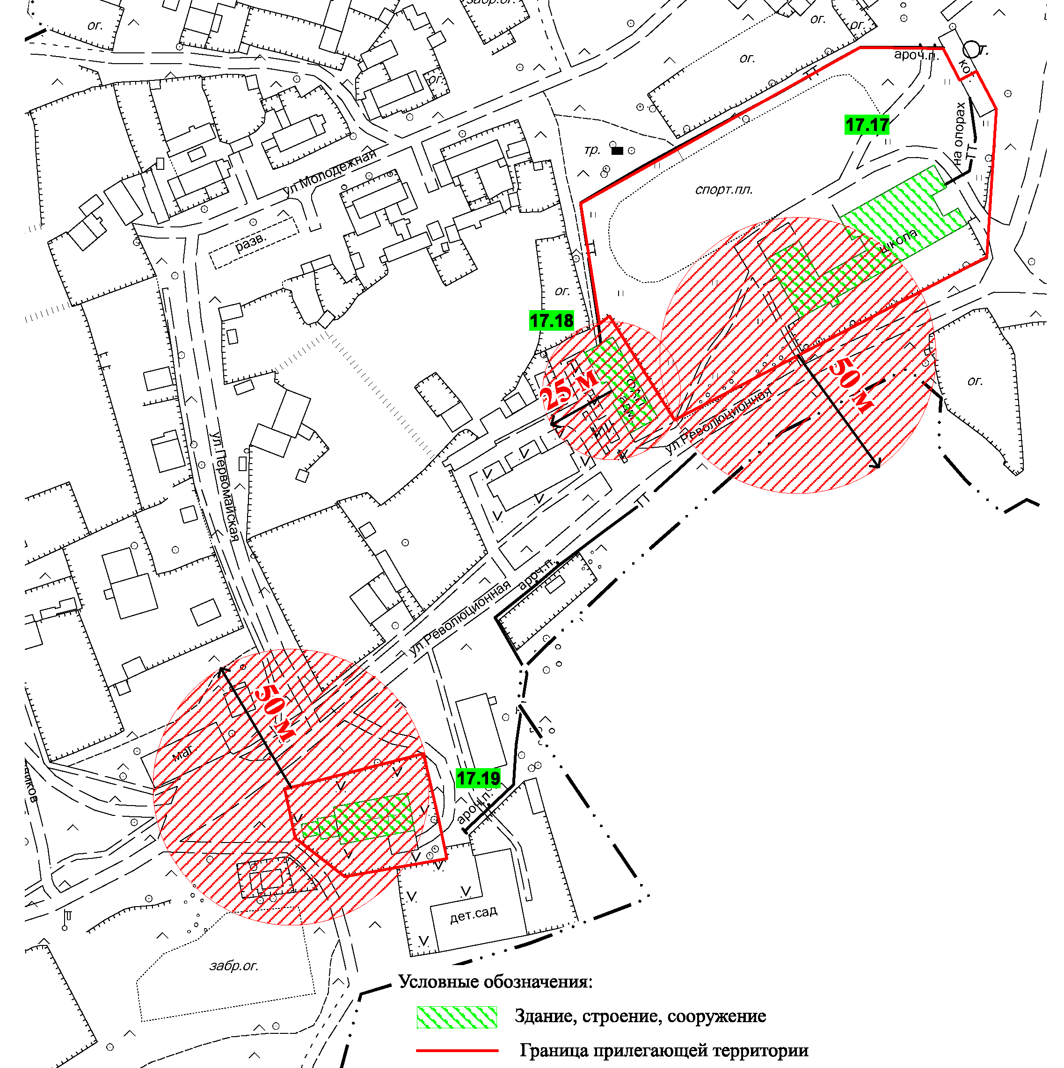
Границы прилегающих территорий к организациям и (или) объектам, и (или) местам, расположенным в с. Рождественское Пермского муниципального округа Пермского края, на которых не допускается розничная продажа алкогольной продукции и розничная продажа алкогольной продукции при оказании услуг общественного питания

Минимальное значение расстояния от организации, объекта, мест или от
входа на обособленную территорию
17.17.1, 17.17.2 Обозначение организации и (или) объекта, и (или) места, на
17.18, 17.19 прилегающей территории к которому не допускается розничная
продажа алкогольной продукции и розничная продажа алкогольной
продукции при оказании услуг общественного питания, в том числе:
17.17.1. Структурное подразделение МАОУ «Юго-Камская средняя школа» -
Рождественская школа (с. Рождественское, ул. Революционная, д. 25)
17.17.2 Структурное подразделение МАОУ «Юго-Камская средняя школа» - детский сад «Ручеек» (с. Рождественское, ул. Революционная, д. 25)
17.18 ГБУЗ ПК «Пермская центральная районная больница» (подразделение: врачебная амбулатория с. Рождественское) (с. Рождественское,
ул. Революционная, д. 23)
17.19 Православный Приход храма в честь Рождества Христова с. Рождественское (с. Рождественское, ул. 50 лет Октября, д. 110

<*> относится к религиозным учреждениям.

